UNIVERZITA PALACKÉHO V OLOMOUCI
Pedagogická fakulta
Katedra společenských věd


Diplomová práce
Bc. Šárka Matějková

Minulost a budoucnost branné výchovy. Prvky branné výchovy ve výuce 2. stupně na 2. ZŠ Slaný.

Olomouc 2020 Vedoucí práce: PhDr. Pavel Kopeček, PhD.

Prohlášení:

Prohlašuji, že jsem předloženou diplomovou práci s názvem Minulost a budoucnost branné výchovy. Prvky branné výchovy ve výuce 2. stupně na 2. ZŠ Slaný. vypracovala samostatně pod vedením PhDr. Pavla Kopečka, PhD. s použitím úplného výčtu citací informačních pramenů uvedených v seznamu, který je součástí této práce.

Ve Slaném dne: ………………………………………
Bc. Šárka Matějková

Poděkování:

Ráda bych poděkovala za odborné rady a cenné připomínky při vypracování této diplomové práce PhDr. Pavlu Kopečkovi, PhD., který měl se mnou ohromnou trpělivost. Dále děkuji všem kolegů a kolegyním, kteří se zúčastnili vyplňování dotazníku a poskytli mi tak informace k mé práci. A v neposlední řadě děkuji své rodině za obrovskou podporu.
OBSAH

Úvod 5
I. Teoretická část 7
1 Branná výchova 7
1.1 Branná výchova a její historický vývoj v českých zemích 8
1.1.1 Branná výchova v meziválečném období 9
1.1.2 Branná výchova po druhé světové válce 15
1.1.3 Branná výchova po roce 1989 21
2 Současné pojetí branné výchovy na základních školách 24
2.1 Muzeum civilní obrany v Ústí nad Labem 28
2.2 Preventivně výchovný program Hasík 29
2.3 Projekt Hasiči pro školy 33
2.4 POKOS – Příručka pro učitele základních škol 35
3 Budoucnost branné výchovy 37
II. Praktická část 40
4 Stručná charakteristika 2. ZŠ ve Slaném 40
5 Analýza ŠVP 2. ZŠ Slaný 41
6 Vyhodnocení dotazníku 47
6.1 Shrnutí výzkumu 58
7 Desková hra Neohrožen v ohrožení 60
7.1 Motivace žáků ke hře 66
7.2 Dotazník pro žáky 67
7.3 Předpokládaný časový průběh hry Neohrožen v ohrožení 68
Závěr 69
Seznam použitých zkratek 71
Seznam použitých zdrojů 72
Internetové zdroje obrázků v příloze 77
Seznam příloh 78

Úvod

Branná výchova se jako samostatný předmět ve školách již od roku 1989 nevyučuje. Žáci se tak v dnešní době v dané problematice vzdělávají pouze v rámci jednotlivých předmětů nebo prostřednictvím různých projektů, besed či programů.
Od roku 2013 je branná výchova také zařazena do RVP ZV jako obrana státu a vyučuje se v rámci několika předmětů. Obsah obrany státu byl zařazen do vzdělávacích oblastí Člověk a společnost a Člověk a jeho svět. Cílem zapojení této problematiky bylo, aby žáci na prvním stupni získali přehled o základních otázkách obrany státu a na druhém stupni si tyto znalosti prohloubili a rozšířili.
V posledních letech se ovšem velmi často objevují diskuse, zda by se neměla branná výchova opět vrátit do škol, avšak v jiné podobě, než jak tomu bývalo dříve.
Diplomová práce je tvořena ze dvou částí. První je teoretická část, ve které se snažím zachytit historický vývoj branné výchovy a její odkaz v dnešním vzdělávání. Druhou částí diplomové práce je část praktická, která je zaměřena na možnost zapojení prvků branné výchovy v pedagogické praxi.
Teoretická část je rozdělena do tří kapitol. V první kapitole se zaměřuji na podstatu a význam branné výchovy a na její historický vývoj od roku 1918 až do roku 1989. Na tuto kapitolu navazuji další kapitolou Současné pojetí branné výchovy na základních školách, ve které uvádím příklady institucí, projektů a publikací, které umožňují zařazení branné výchovy do výuky dnešních základních škol. Protože je tato práce zaměřena i na případnou budoucnost branné výchovy ve školním vzdělávání, je poslední kapitola věnována postojům a názorům některých politiků a ředitelů škol na téma zařazení branné výchovy do edukačního procesu jako samostatného předmětu.
Hlavním cílem teoretické části je podat přehled o historickém vývoji branné výchovy, o jejím odkazu v dnešní době a o možnosti její budoucnosti ve školní výuce.
Praktická část je zaměřena na konkrétní školu, a sice na 2. ZŠ Slaný. Tuto školu jsem si zvolila z toho důvodu, že zde působím jako učitelka. Mimo jiné zde vyučuji občanskou výchovu a zajímalo mě, zda moji kolegové a kolegyně tuto problematiku také zapojují do výuky jiných předmětů a jakým způsobem.
První kapitola praktické části představuje stručné seznámení s danou školou a v další kapitole provádím analýzu ŠVP 2. ZŠ Slaný. Při analýze se zaměřuji na vzdělávací oblasti, ve kterých jsou zřejmé prvky branné výchovy a dále na konkrétní vzdělávací obory. Sleduji pak procento zastoupení prvků branné výchovy v těchto předmětech a vyhodnocuji, ve kterých ročnících se tato problematika objevuje nejčastěji a v jaké vzdělávací oblasti. Ve třetí kapitole vyhodnocuji dotazník, který vyplňovali učitelé 2. stupně 2. ZŠ Slaný a zkoumám, jakým způsobem a v jaké míře jsou prvky branné výchovy v předmětech začleněny. Některé zjištěné informace porovnávám s informacemi, které jsem získala při analýze ŠVP. Poslední kapitola je věnována mému vlastnímu návrhu na realizaci výuky s prvky branné výchovy na ZŠ, případně na víceletém gymnáziu. Hlavními cíli praktické části diplomové práce je zjistit, jak se branná výchova vyučuje v dnešní době na vybrané ZŠ a vytvoření didaktické deskové hry a její zapojení do edukačního procesu.
Vzhledem k tomu, že branná výchova po roce 1989 ze škol vymizela, nenajdeme po tomto roce žádnou odbornou literaturu, která by se jí věnovala. Proto jsem v teoretické části v kapitolách o historickém vývoji čerpala převážně z literatury, která byla vydána do roku 1989. Za hlavní prameny poskytující informace o historickém vývoji branné výchovy lze považovat publikace: Branná výchova pro studující učitelství základních a středních
škol (1981) od Luboše Pavlíka, Vývoj branné výchovy na českých školách (1979) od Ladislava Reitmayera a Branná výchova pro studující učitelství (1986) od autorů Jana Frimla a Petra Hanouska. V novějších publikacích najdeme o branné výchově jen zmínky, jako tomu je např. v knihách České země v éře První republiky (1918-1938) od Zdeňka Kárníka z roku 2000, Tělesná výchova na 2. stupni základní školy (2017) od Jiřího Hrabince nebo v knize z roku 2008 od Pavla Šrámka Ve stínu Mnichova: z historie československé armády 1932-1939. V kapitolách zaměřených na současnost branné výchovy jsem využívala pro svou práci zejména příručku pro učitele ZŠ – Příprava občanů k obraně státu, kterou vydalo ministerstvo obrany ČR, RVP ZV a dále jsem čerpala z internetových stránek HZS ČR.
V praktické části jsem čerpala především z dokumentů RVP ZV a ŠVP 2. ZŠ Slaný. Při tvorbě otázek k deskové hře jsem používala převážně pracovní sešit Jak se zachovat, když…

- Teoretická část

Branná výchova

24. července 1937 řekl ve svém projevu, poslanec Národního shromáždění ČSR, Josef Vičánek:

„Tu není možno činiti rozdíl, zda je to mladý či starý, muž či žena, Čech, Slovák či Němec a Maďar, pro všechny bude nebezpečí stejné, na všech životech musí státu jako vykonavateli moci nad územím republiky a jeho vládě záležeti, a proto opatření k ochraně tohoto obyvatelstva vyjádřená zákonem o branné výchově se ovšem musí vztahovati bezpodmínečně na všecky, jak jsem je už vyjmenoval. Proto branné výchově budou podrobeni muži i ženy, mladí i staří, bez rozdílu náboženství, národnosti, povolání, zaměstnání, prostě všichni jeden vedle druhého.“

Branná výchova představuje společenský jev, jenž se vztahuje k válce. Snaha bránit se nepříteli i praktická opatření k obraně proti útočníkovi existovaly mnohem dříve, než se pojmy brannost a branná výchova dostaly do povědomí lidí.
Brannou výchovu chápeme jako přípravu všech lidí k prosazování politických cílů ozbrojenou silou.
Brannou výchovu můžeme označit jako „zvláštní dobový“ předmět, který vznikl mimo jiné pro potřeby ideově-politické výchovy studentů v období komunistického režimu. Tento vyučovací předmět odpovídal dobové mezinárodní politické situaci ve druhé polovině 20. století.
Vyučovací předmět branná výchova byl v tomto období rozdělen na dvě části. První část bylo teoretické poučení o civilní obraně (chování při náletu, atomovém útoku, poskytování první pomoci, atd.). Ve druhé části byl kladen důraz na ideologicko-politickou průpravu, která byla ovlivněna soupeřením Východu a Západu (tehdy označovaných jako socialistický Východ a imperialistický Západ).
V rámci branné výchovy se pořádala dvakrát do roka školní branná cvičení. Rovněž při výuce tělesné výchovy byly některé vyučovací hodiny za minulého režimu věnovány částečně jakémusi předvojenskému výcviku (pořadová příprava, střelecká příprava se vzduchovkami, hod gumovým granátem) a taktéž sportovní soutěže (Partyzánský samopal). V mnoha případech vyučovali brannou výchovu učitelé s aprobací branná výchova – tělesná výchova.
Branná výchova společně s občanskou naukou byly dva předměty nejvíce zatížené komunistickou ideologií.

Branná výchova a její historický vývoj v českých zemích

Branná výchova byla podmíněna vznikem branných potřeb společnosti a její rozvinutá podoba je vázána na válku.
Nároky na přípravu obyvatelstva na válku se úměrně zvyšovaly s rozvojem vědecko-technického pokroku. Vedení válek stále více vyžadovalo, aby byl připraven co největší počet dobře vycvičených vojáků. Předpokladem pro snazší překonávání obtíží a útrap, které s sebou války přinášely, byla zejména jejich tělesná zdatnost.
Historická analýza prokázala, že branná výchova od svého vzniku procházela rozmanitým vývojem, který nebyl náhodný. Ačkoli probíhal v jednotlivých částech světa odlišně a nerovnoměrně, tak byla vždy příprava lidí na válku ovlivněna dvěma základními faktory.
Prvním faktorem byly podmínky historicky vzniklé vnitropolitické a mezinárodní situace, jež se projevovaly v konkrétních cílech politiky a ve způsobu řešení politických konfliktů určitého státu, národu, politické strany nebo sociální skupiny.
Druhým faktorem byla společenskohistorická úroveň vojenství, bojové techniky a způsob vedení války.
Význam a postavení branné výchovy obyvatelstva se měnil v závislosti na cílech politiky, podle konkrétních podmínek mezinárodní a vnitropolitické situace. Státy a národy, které často vedly války, kladly trvale velký důraz na brannou výchovu. Naproti tomu státy, pro jejichž politické a ekonomické zájmy byla válka nepotřebná a ani jejich vnitřní a vnější vztahy si nevynucovaly válku, brannou výchovu podceňovaly nebo zcela opomíjely. Až nebezpečí války vedlo tyto země ke zvýšenému zájmu o brannou výchovu. Pokud ale toto nebezpečí pominulo a nastoupilo období míru, branná výchova se opět stala záležitostí jen okrajovou.
Za první pokus o vytvoření novodobého systému branné výchovy v našich zemích je považována práce zakladatele Sokola Miroslava Tyrše. Ve své práci kladl důraz, aby nová tělovýchovná organizace byla prostředkem k utváření tělesně zdatného, národně uvědomělého a mravními zásadami se řídícího jedince, harmonicky rozvinutého v duchu antického vzoru. Poslání Sokola nebylo jen tělovýchovné a branné, ale též si kladl za úkol vytvořit vlastence a utvořit jednotnou společnost spojenou společnými ideály.

Branná výchova v meziválečném období

Po vzniku Československé republiky, v roce 1918, vyvstaly požadavky na odstranění rakouského a římskokatolického nánosu z veřejného života a ze školství. Školy se tak měly stát výchovnými institucemi, které budou svobodné, demokratické a pokrokové. Tento požadavek byl velmi žádoucí, školství bylo válkou velmi zničené. Děti byly mravně narušené a podvyživené a učitelé byli oslabeni neustálým politickým pronásledováním a válečnými útrapami.
Nastal tak v celé společnosti a na školách odklon od všeho, co připomínalo válku a i přes to probíhaly snahy o obnovu předvojenské výchovy. Byla např. upravena tělesná výchova pro přípravu branné povinnosti.
V nově vznikající republice byly k udržování pořádku nutného k vytváření státního útvaru nejvíce využívány nejlépe stmelené a početně nejsilnější celky tělovýchovných organizací Sokol, DTJ (Dělnické tělocvičné jednoty), Orel a další. Z nich pak byly vytvářeny např. tzv. národní stráže. Z tohoto důvodu tehdejší vedení státu považovalo za nejúčelnější svěřit brannou výchovu mládeže právě těmto organizacím, které pěstovaly nejen tělesnou, ale také technickou a ideovou výchovu.
V nově vzniklé republice prudce stoupl počet členů České obce sokolské, která se přejmenovala na Československou obec sokolskou (ČOS). Sokol představoval mohutnou organizaci, která považovala za svoji odpovědnost pěstovat tělesnou zdatnost a výkonnost spojenou s její brannou či přímo vojenskou stránkou, což bylo považováno za základ kvalit občana svobodného státu. Sokolové byli oporou české, případně československé národní revoluce. V okamžicích převratu, 28. října 1918, byli Sokolové jeho nejspolehlivější vojenskou složkou. Na jaře 1919 ve spolupráci se sociálně demokratickými Dělnickými tělovýchovnými jednotami společně organizovali dobrovolnické jednotky Pluky stráže svobody, které bránily Slovensko před maďarskou Rudou armádou. Sokol se ukázal být připraven ještě jednou, když pochopil prosincovou generální stávku v roce 1920, jako ohrožení republiky a organizoval strážní hlídky.
Podle branného zákona z roku 1920 se na branné výchově podílely např. Národní gardy, Československý národní svaz střelecký, Československá obec střelecká,
Skauti – junáci a jiné organizace. Důležitou roli zde hrály také organizace zabývající se především technickými činnostmi, jako byly Autoklub ČSR, Aeroklub republiky Československé, Masarykova letecká liga a další.
Povinné formy branné výchovy nebyly v této době zaváděny. Jednak z důvodu, že vznikající stát neměl k tomuto účelu dostatek finančních a materiálních prostředků a také proto, že náš stát po první světové válce nebyl přímo ohrožován žádnou agresí.
Nedošlo proto ani k zásadním změnám ve školském systému. Pouze byl v roce 1922 vydán tzv. Malý školský zákon. Ten ovšem neřešil otázky podle aktuálních potřeb republiky, ale pouze upravil starý rakouský školský zákon z roku 1869 s ohledem na nové státoprávní poměry. Zároveň byla převzata stará rakouská organizace středních škol z roku 1849.
Ve druhé polovině dvacátých let začala, mimo jiné i na školství, vyvíjet tlak armáda, která chtěla, aby i veřejnost převzala odpovědnost za přípravu k válce. V roce 1926 byla vypracována první osnova zákona o branné výchově, proti které se postavila značná část učitelů. Učitelé hájili názor, že škola má mládež vychovávat a jednoznačně odmítali zásahy armády do škol. K této situaci se tehdy velmi důrazně vyjádřily socialisticky orientované Učitelské noviny, které ve svém článku Výchova k brannosti napsaly: „Je na vás (rozuměj! učitelích, pozn. L. R.), abyste rozhodně odmítali jakýkoliv pokus o zavedení předvojenské výchovy, ať vychází z ministerstva obrany nebo ministerstva školství. Je na vás, abyste řekli, chcete-li, aby škola byla dílnou lidskosti nebo kasárnami.“
Učitelé svůj odpor opírali také o stanoviska významných pedagogických osobností, jakými byl např. profesor Otakar Kádner nebo filosof profesor Emanuel Rádl. Rádl v roce 1928 dokonce vystoupil proti vojenství ve škole. Na základě tohoto širokého odporu bylo projednávání zákona o předvojenské výchově opakovaně odkládáno a nakonec byl návrh stažen.
Až v roce 1930 se Svazu československého důstojnictva podařilo dospět k dohodě o dobrovolné branné výchově obyvatelstva. Měla probíhat ve školách a v příslušných organizacích pod vedením vojáků v záloze. Na podzim roku 1933 byly uspořádány v několika městech dny brannosti a vznikl Výbor pro zvýšení brannosti lidu.
Příznivého obratu v přístupu k branné výchově využilo Ministerstvo národní obrany a roku 1933 se vrátilo k myšlence jejího zavedení, zatím jen na dobrovolném základu. Na podzim roku 1934 však ministr národní obrany Bohumír Bradáč nařídil připravit návrh zákona o branné výchově. V tomto případě se už s dobrovolnictvím nepočítalo. Objevovaly se názory, že v důsledku možného ohrožení ČSR nacistickým Německem bude chtít nepřítel rychle narušit hranice a proniknout co nejvíce do nitra státu, a proto je důležité mít k dispozici co nejvíce vycvičených mužů, protože později by na další výcvik už nebyl čas. Navíc specifickým branným výcvikem měly projít také ženy.
Učitelé si uvědomovali vážnost situace a výsledkem uvědomění bylo široké hnutí za zavedení branné výchovy do škol. V letech 1934-1935 začaly být upravovány učební osnovy některých vyučovacích předmětů.
Branná výchova se v této době ještě nestala samostatným vyučovacím předmětem, ale uskutečňovala se v celém výchovně vzdělávacím procesu, především v občanské nauce, dějepisu, zeměpisu nebo v tělesné výchově. V tělesné výchově se především kladl důraz na cvičení v přírodě. V omezené míře se branná výchova uplatňovala také na vysokých školách prostřednictvím vysokoškolského sportu.
Bylo nezbytné zajistit také přípravu učitelů k branně výchovnému působení. Pro učitele měšťanských a obecných škol byly státní správou pořádány kurzy branné výchovy. Program těchto kurzů byl zaměřen na ideologii školní branné výchovy, na základy vojenských disciplín, na prvky branné výchovy ve vyučovacích předmětech a především na úkoly tělesné výchovy. Také středoškolští profesoři měli zajištěné branně výchovné minimum. Do učebních plánů vzdělávacích kurzů pro učitelství tělesné výchovy na středních školách byly zařazeny dva čtrnáctidenní kurzy branné výchovy a skautingu.
Všechny zmíněné požadavky se odrazily v návrhu zákona o branné výchově, jenž byl dokončen v říjnu 1935. Branná výchova měla podle něj být povinná pro všechny muže i ženy od věku 6 do 40 let a měla zahrnovat oblast morální, fyzickou i vojenskou. Její řízení a kontrolu mělo na starost Ministerstvo národní obrany, které k tomuto účelu mělo zřídit inspektoráty branné výchovy. S tímto návrhem zákona však nesouhlasily tělovýchovné a společenské organizace. Vadila jim povinnost branné výchovy a dohled vojáků nad jejím prováděním. Dále upozorňovaly na možnost jejího zneužití protistátně smýšlejícími skupinami. Vláda se proto rozhodla sporný zákon prozatím odložit.
Adolf Hitler 16. 3. 1935 vypověděl versailleskou smlouvu a nařídil povinnou jednoletou brannou povinnost v Německu, platnou od 1. 10. 1935. Počet mužů ve zbrani v Německu se zvýšil ze 100 000 na 700 000. O rok později byla prodloužena délka základní vojenské služby na dva roky, začalo tak velmi rychlé budování nové německé armády wehrmachtu a sériové výroby nejmodernějších těžkých zbraní.
Fašismus otevřeně budoval základy „nového pořádku“ v Evropě, hrozil lidstvu nepředstavitelným strádáním. Svět tak spěl k nové válce. Tato situace se dotýkala většiny evropských států a vyvolala mohutné hnutí mezinárodní protifašistické solidarity. Také v Československu se vlivem nepřátelské politiky Německa situace vyhrocovala.
Stále gradující nebezpečí nacistické agrese na straně jedné a velké branné úsilí Československa na druhé straně přinutily nakonec vládu, aby připravila rozhodující dokumenty, zákony, kterými měla být zabezpečena obranná funkce ČSR. Výsledkem byl zákon o obraně státu z 30. dubna 1936. Tento zákon se týkal vojenských i jiných opatření, která měla za cíl chránit proti jakémukoliv ohrožení práva všech občanů, svrchovanost, samostatnost, celistvost, ústavní jednotnost, státní zřízení a bezpečnost Československé republiky. Došlo tak ke sjednocení a nahrazení všech předcházejících právních norem týkajících se této problematiky (např. zákon o zřízení Stráží na obranu státu, spojoval při ochraně státních hranic policii, četnictvo, nejbližší armádní jednotky a dobrovolníky z řad obyvatelstva).
Další právní normou byl zákon o branné výchově, který nabyl platnosti velice brzo po usnesení v Národním shromáždění, již 1. září 1937. Důvodem byla skutečnost, že zaváděl brannou výchovu jako povinný předmět pro všechny školáky a studenty a bylo nutné s touto výukou začít již v novém školním roce 1937-1938.
Brannou výchovu museli absolvovat všichni občané včetně žen. Branný výcvik byl povinný pro všechny muže, ale až po vypracování všech pravidel a pokynů, které vláda schválila 22. dubna 1938. V této době neměl nikdo ani ponětí, jak málo času zbývalo na brannou výchovu občanů. Tělovýchovné spolky se dělily na spolehlivé a nespolehlivé. Pouze spolky, které dostaly pověření, mohly provádět brannou průpravu. Členové těchto pověřených tělovýchovných spolků museli projít speciálním výcvikem, na který dohlíželi vojenští instruktoři.
Zákon nemohl být plně realizován, protože prováděcí směrnice k tomuto zákonu byly vydány až v květnu 1938. Zákon o branné výchově obsahoval tři hlavy:
- Všeobecná ustanovení.
- Branná výchova na školách.
- Branná výchova mimo školu.

Ve školách byla branná výchova pro žáky a studující na veřejných školách povinná v tomto rozsahu:
- branná výchova mravní, nauková a tělesná ode dne, kdy začíná jejich povinnost ke školní docházce,
- výcvik v pomocných a ochranných službách od 1. září roku, v němž dovrší
14. rok věku,
- branný výcvik od 1. září, v němž dovrší 17. rok věku s výjimkou dívek.

Nedošlo k zavedení zvláštního vyučovacího předmětu, ve kterém by probíhala výuka branné výchovy, avšak podle zákona i prováděcích směrnic musela branná výchova prostupovat jako výchovný princip celým výchovně vzdělávacím procesem. Výjimku tvořily vysoké školy, kde byl zaveden předmět Nauka o obraně státu a povinná tělesná výchova pro studenty do 22 let a studentky do 21 let. Brannou výchovu na vysokých školách měly na starost ústavy pro tělesnou výchovu na vysokých školách.
Veškeré výše zmíněné formy branné výchovy nebyly ani řádně uvedeny do denní praxe, protože došlo k tragickým událostem mnichovského diktátu. 27. 3. 1939, po zřízení Protektorátu Čechy a Morava, byla výuka branné výchovy zrušena. V zájmu protektorátních úřadů bylo potlačování byť jen zmínek o vlastenecké výchově. Jedním z hlavních úkolů škol bylo nyní pěstovat v žácích poslušnost k německým okupantům.

Branná výchova po druhé světové válce

Po osvobození Československé republiky, roku 1945, převládalo ve společnosti všeobecné přesvědčení, že ve světě zavládne vojenské i politické uvolnění a bude možné se věnovat obnově válkou postiženého světa. Ovšem zkušenosti z období nacistické okupace vedly k tomu, aby byl na obranu vlasti brán zřetel. V tomto období byla obnovena platnost zákona o branné výchově z roku 1937, protože druhá světová válka potvrdila, ještě důrazněji než první, že bez důkladné přípravy není možné odpovědně zabezpečit obranu země. Tento zákon vymezil účel, obsah i rozsah branné výchovy, povinnosti občanů k branné výchově, působnost a úkoly státních orgánů a společenských organizací i řízení a organizaci branné výchovy.
Na základě výše zmíněného zákona byla branná výchova na školách opět obnovena. Ve společnosti však nastala zcela nová politicko-vojenská situace a té se musela přizpůsobit také branná výchova, její cíle i osnovy.
V roce 1948 byla zavedena tělesná výchova na všechny typy škol jako povinný vyučovací předmět. Od 6. ročníku byla výuka tělesné výchovy rozdělena zvlášť pro chlapce a dívky. Po únoru 1948 bylo dosavadní pojetí výchovy a vzdělání tendenčně změněno. Díky zdůraznění političnosti byla zcela změněna orientace lidově demokratické školy. Stále výrazněji byl znám vliv sovětské pedagogiky, která tělesnou výchovu považovala za přípravu k práci a obraně vlasti. Ve velké míře byly zakládány tělovýchovné a branné zájmové kroužky. Zavedeny byly povinné lyžařské, výchovně-výcvikové zájezdy. Organizovány byly např. školy v přírodě, pionýrské tábory a další.
Úlohou škol bylo vypěstovat nové postoje mládeže k obraně státu, tzn. orientovat mládež k obraně vlasti. Direktivní řízení branné výchovy pracovníky federálního ministerstva národní obrany a vojenských správ mělo negativní ohlas. Učitelé a především učitelky, které neměly vojenskou průpravu, nesouhlasily s nadměrnými požadavky na předvojenský výcvik žáků. Na základě této skutečnosti došlo ze strany ministerstva školství k redukci veškerého základního učiva včetně obsahu školní branné výchovy. Bylo upuštěno od předvojenské formy a obsahem branné výchovy se stala všenárodní příprava obyvatelstva.
Systém branné výchovy se vytvářel podle vývoje potřeb zabezpečení obrany našeho státu. Asi od roku 1950 byly postupně vytvářeny nové zákonné podmínky pro brannou výchovu obyvatelstva – Zákon č. 92/51 Sb., o branné výchově. Uskutečňovaly se také obsahové změny v branné výchově ve školách – Zákon č. 87/50 Sb., o reorganizaci branné výchovy. Vznikla branná společenská organizace Svaz pro spolupráci s armádou (Svazarm) a byla organizována civilní obrana.
Významnou úlohu v rozvíjení branné výchovy mládeže získaly právě školy. Ty měly za úkol přispívat k tomu, aby si mládež uvědomovala, v jaké žije době a o co musí usilovat. Z důvodu ideologické podstaty branné výchovy se výchovná práce škol orientovala na spojenectví Československa se Sovětským svazem, na obranu lidově demokratického zřízení a usilovala o nové postoje mládeže k obraně vlasti. Zároveň však měla být škola československá školou národní, republikánskou a vlasteneckou a měla mládež vychovávat jako hrdou vlasteneckou generaci.
V roce 1950 došlo na vysokých školách ke zrušení Ústavů pro tělesnou výchovu a sport a byly nahrazeny katedrami tělesné výchovy, jejichž úkolem byl také rozvoj branné výchovy. Katedry tělesné výchovy plnily svou úlohu branné výchovy vysokoškoláků v podstatě jen na kursech branné výchovy.
Praktické dovednosti si žáci osvojovali zejména brannými cvičeními. Další směrnice zavedly od roku 1959 na nově zřízených devítiletých základních školách kurz všenárodní přípravy k civilní obraně, který byl povinný pro
8. a 9. ročníky ZŠ. Učitelé, kteří zajišťovali výuku v tomto kurzu, byli vyškoleni Svazarmem. Ministerstvo školství od učitelů požadovalo, aby svým převzetím výuky přispěli k úspěšnému zajištění zmíněného kurzu. Skutečný efekt výuky byl však mizivý, neboť příliš teoretický charakter výuky a skeptický postoj učitelů k možnostem obrany proti jaderné válce na straně jedné a volné organizační zajištění na straně druhé nemohlo být úspěšné. Proto došlo v následujících letech k několika úpravám směrnice o kurzu všenárodní přípravy k civilní obraně.
Koncem padesátých let se ukázalo, že je nutné opět řešit situaci v oblasti branné výchovy ovšem s výjimkou oblasti zájmové branné činnosti, ve které sklízel jeden úspěch za druhým Svazarm.
Na středních školách po překonání pojetí předvojenské výchovy (1952 – 1955) nedošlo k návratu branné výchovy. Byla zde pouze branná příprava, čímž byl zdůrazněn výlučně její praktický ráz. Obsah na středních školách byl také několikrát upravován a na některých školách bylo učivo vybráno a organizováno tak, aby bylo navazující na odborné studium.
Dokonce i v době, kdy byla branná výchova omezena na přípravu k civilní obraně, se objevovaly tendence směřující k obnově předvojenské výchovy. To dokládaly pokyny ministerstva školství, kterými mělo docházet k ověřování pokusných osnov branné přípravy. Obsahem v 8. a 9. ročnících základních škol byly základní znalosti všelidové obrany, zdravotnická a střelecká příprava a branný tělocvik. Smyslem zkoumání bylo zjištění, zda jsou výběr i rozsah učiva přiměřené vývoji žáků, potřebám výchovy z hlediska obrany státu a přípravě na základní vojenskou službu.
Lze říci, že branná výchova v padesátých a první polovině šedesátých let byla ve stádiu tápání a hledání, a to zejména ve školství. Byla využívána v jednotlivostech bez vnitřních souvislostí.
Na počátku šedesátých let byl do učebních plánů pro studenty oboru učitelství zařazen kurz branné výchovy a to proto, aby získali v průběhu svého studia nejnutnější znalosti k vyučování branné přípravy. Obsahem a dobou trvání se lišil kurz branné výchovy jednak pro studující na fakultě tělesné výchovy a sportu, jednak pro studenty na pedagogických institutech. Většina fakult však přistupovala k plnění úkolů spíše formálně a proto v roce 1964 novelizovalo Ministerstvo školství směrnice o pořádání kurzů branné výchovy pro studenty vysokých škol.
Obsah výuky byl prohlouben a rozdělen podle potřeb jednotlivých cyklů škol a podle odborného zaměření budoucích učitelů. Pro vysokoškolské pedagogy byly připraveny speciální stáže u vojenských útvarů, aby získali co nejvíce znalostí a zkušeností, které využijí při výuce. Tyto kroky sice zvýšily úroveň přípravy studentů oboru učitelství k branně výchovnému působení na školách, ale nebyl tím vyřešen požadavek soustavného a dlouhodobého vzdělávání.
Rady Svazarmu organizovaly pro práci na vysokých školách soutěže
tzv. Akademické přebory v branných sportech. Probíhaly v masově branných sportech (např. Sokolovský závod branné zdatnosti), ve sportovní střelbě, v potápění, orientačním běhu, v parašutismu a branně orientační automobilové soutěži.
Příprava nového zákona byla ukončena roku 1968, avšak k jeho přijetí nedošlo. Až v roce 1971 byl připravený materiál zveřejněn jako usnesení předsednictva ÚV KSČ o jednotném systému branné výchovy obyvatelstva ČSSR. Na základě tohoto usnesení byl 27. června 1973 novelizován zákon o branné výchově.
Zákon, který přesně vymezil obsah a cíl branné výchovy, byl složen ze čtyř
složek – ideově politické, odborně technické, tělovýchovné, psychické. Rozhodující funkcí byla složka ideově politická. Zákon dále vymezoval zodpovědnost jednotlivých institucí a složek státního aparátu za uskutečňování branné výchovy. Nejsledovanějšími formami branné výchovy byly – branná výchova ve školách, branná příprava branců, branná příprava záloh, příprava obyvatelstva k civilní obraně a zájmová branná činnost.
Usnesení o jednotném systému branné výchovy obyvatelstva a vydání v roce 1973 Zákona o branné výchově představovalo důležitý mezník ve vývoji branné výchovy v Československu. Bylo impulsem k teoretickému rozpracování problematiky branné výchovy a zároveň důležitým podnětem k několika změnám v praktickém provádění branné výchovy, především ve školní oblasti.
Výnosem Ministerstva školství ze dne 5. července 1973 došlo k vydání směrnice pro práci v mateřských školách. Tím byl Program výchovné práce v jeslích a mateřských školách a dále byl ještě schválen Doplněk k programu výchovné práce pro oblast branné výchovy.
Úkoly obsažené v Programu zahrnují v sobě nepřímo i branné prvky. Program byl rozdělen do klasických složek, a sice do výchovy tělesné, rozumové, mravní, pracovní a estetické. Branné prvky se vyskytují především v tělesné výchově. Velký důraz byl kladen na cvičení dětí pro přímé držení těla, obratnost, odvahu, optimismus, dobrou pohodu a další. Dbalo se také na otužování a péči o vlastní hygienu. Děti se učily pohybovat v rozmanitém terénu, překonávat překážky nebo řešit samostatně jednoduché situace.
V mravní výchově lze považovat za prvek branné výchovy výchovu povahových rysů, zejména vůle, vytrvalosti, trpělivosti, sebeovládání aj. Děti se měly učit ukázněnému chování, naslouchání příkazů a pokynů, žití v kolektivu a měl se u nich vytvářet kladný vztah k místu, kde žijí a k ostatním lidem.
Souvislost s vlasteneckou výchovou měla také estetická výchova, která měla děti seznámit s lidovými písněmi, s díly našich skladatelů a spisovatelů. Mateřské školy vedly děti k pracovním návykům a dovednostem a učily je samostatnosti.
Na základních devítiletých školách byla ve školním roce 1971/72 zavedena branná výchova jako povinný předmět. Byla složkou komunistické výchovy školní mládeže. Na druhém stupni základních škol se vyučovala v 6. - 9. ročníku. V každém ročníku se vyučovala týdně jedna hodina v jednom pololetí, což činilo celkem 68 vyučovacích hodin. K úpravě učebních plánů došlo ve školním roce 1975/76 a branná výchova se přesunula do 7. a 8. ročníku. Učila se celý rok jedenkrát týdně. Počet hodin a obsah předmětu zůstal neměnný.

Cíle branné výchovy na základních školách měly být dosaženy těmito formami:
- celkovým režimem prostředí, výchovně vzdělávacím procesem a systémem,
- prostřednictvím branných prvků,
- povinným vyučovacím předmětem branná výchova,
- brannými cvičeními,
- zájmovou brannou činností a soutěžemi,
- navazováním kontaktů s ozbrojenými silami.

Učivo branné výchovy na ZŠ představovalo čtyři obsahové celky: branně politická tématika, která obsahovala základní poučení o obraně vlasti, o Československé armádě a o spojenectví socialistických zemí, ochrana proti škodlivým látkám včetně základů protipožární prevence, zdravotnický výcvik, obsahující především základy první pomoci a problematiku prevence úrazů a základy topografie.
Zvláštní význam z hlediska branné výchovy měl pro střední školy školní rok 1974/75. Během tohoto školního roku došlo k osamostatnění předmětu branná výchova, jež tvořil poměrně samostatnou součást tělesné výchovy. Touto skutečností se vytvořily na středních školách příznivější podmínky pro další rozvoj branného vyučování.
Systém učiva povinné branné výchovy byl společenskovědního, přírodovědného a technického zaměření. Učební osnovy byly rozděleny zvlášť pro chlapce a zvlášť pro dívky. U chlapců byly zdůrazňovány prvky předvojenské přípravy, u dívek pak pozornost zdravotnickému výcviku.
Smyslem branné výchovy na středních školách bylo formování branné stránky světového názoru žáků, seznámení a naučení studentů základům marxisticko-leninského přístupu k otázkám války, míru a základním rysům vojenské politiky KSČ. Žáci se seznamovali s postavením ČSSR ve světě a byli přesvědčováni o nutnosti ochrany vlasti v rámci států Varšavské smlouvy. V neposlední řadě jim byla vštěpována nenávist k silám, jež, dle dobové terminologie, ohrožovaly mír a socialismus a rozvíjela se u nich pozitivní motivace k osvojení znalostí, morálních a volních vlastností nutných k plnění branné role odpovědného občana.
Na středních školách se branná výchova realizovala postupně. Řada reforem vyvrcholila novými osnovami branné výchovy pro gymnázia a střední školy, jež začaly být platné od školního roku 1975/76.
Od 1. 2. 1985 byly na základě směrnice ministerstva školství ČSR na druhém stupni základních škol a na středních školách zavedeny branné kurzy. Jednalo se o zvláštní organizační formu branného vyučování, která byla povinná pro žáky a pedagogické pracovníky, kteří jí vedli. Branné kurzy měly žákům poskytnout soustavu branných vědomostí a dovedností nutných k realizaci jejich branné role.
Poslední úpravou prošel systém branné výchovy základních a středních škol v souvislosti s postupným zaváděním projektu nové československé výchovně vzdělávací soustavy. Předmět branná výchova se ve školách vyskytoval do roku 1989. Branná výchova byla na základních školách zrušena a nahrazena jinými formami, např. kursy branné výchovy.

Branná výchova po roce 1989

V důsledku zhroucení komunistického režimu, v roce 1989, došlo v Československé republice ke změně společenského řádu. Tato situace se stala impulzem pro tvořivé učitele a představovala návrat k pluralitě vzdělávacích cest. Veškeré učivo zatížené ideologií minulosti bylo změněno nebo zcela zrušeno. Došlo např. ke zrušení povinné ruštiny a branné výchovy.
Po zrušení branné výchovy na základních a středních školách nebyla problematice ochrany člověka za mimořádných událostí, první pomoci atd. věnována vyučujícími větší pozornost. Po revoluci roku 1989 se změnil pohled na problematiku civilní ochrany. Pokud do roku 1989 řešil vše stát, v následujícím období ležela velká část odpovědnosti za ochranu na každém občanovi. Proto stoupla potřeba seznámit občany s mimořádnými situacemi a připravit je na zvládnutí těchto situací. Školní prostředí se jevilo jako nejefektivnější prostředí pro tuto přípravu.
Koncem roku 1995 tehdejší Hlavní úřad civilní ochrany České republiky ve spolupráci s Výzkumným ústavem pedagogickým v Praze připravil experimentální projekt na vybraných základních a středních školách s cílem ověřit, zda je možné za současných učebních osnov některá témata, která se týkají ochrany člověka za mimořádných situací, vyučovat v jiných předmětech, bez nutnosti vytvářet samostatný předmět. Tento projekt probíhal v letech 1996-1997. Ministerstvo školství, mládeže a tělovýchovy vydalo na základě experimentu pokyn k začlenění tématiky ochrany člověka za mimořádných situací do vzdělávacích programů (č. j. 34776/98-22 ze dne 4. května 1999), který byl zveřejněn ve Věstníku MŠMT (červen 1999, Sešit 6).
Rozvržení témat do výuky a stanovení konkrétních obsahů vzdělávání v jednotlivých ročnících i předmětech měl na starost ředitel školy.
V srpnu 2002 postihly Českou republiku rozsáhlé ničivé povodně. V důsledku s touto nastalou situací byl usnesením vlády ČR ze dne 8. 1. 2003 č. 11, k přehledu vybraných problémů k jejich prioritnímu řešení této krizové situace v součinnosti s Ministerstvem vnitra aktualizován stávající pokyn MŠMT (č. j. 12 050/03-22 ze dne 4. března 2003) a dodatkem k učebním dokumentům „Ochrana člověka za mimořádných událostí“ (č. j. 13 586/03-22 ze dne 4. března 2003) byly doplněny platné učební texty.
Podstatné a nové bylo to, že se podle aktualizovaného pokynu zařazovala do učebních dokumentů pro základní, střední, vyšší odborné a speciální školy tématika „Ochrana člověka za mimořádných událostí“ v rozsahu nejméně šesti vyučovacích hodin ročně a to v každém ročníku. Obsah se zaměřuje na ochranu osob před následky živelných pohrom (např. zásady chování při povodni, zemětřesení, požáru atd.), před následky úniku nebezpečných látek do životního prostředí (únik radioaktivních, chemických a biologických látek) a před následky použití nebo hrozbě použití nebezpečné látky nebo výbušniny (zásady chování při nálezu nebo obdržení podezřelého předmětu).
V roce 2004 byly MŠMT schváleny nové principy týkající se politiky pro vzdělávání žáků od 3 do 19 let (zákon č. 561/2004 Sb., o předškolním, základním, středním, vyšším odborném a jiném vzdělávání, ve znění pozdějších předpisů). Oblast ochrany člověka za mimořádných událostí byla zařazena do RVP pro základní, gymnaziální a střední odborné vzdělávání a stala se tak její součástí. Všechny základní školy v České republice začaly od 1. 9. 2007 podle něj vzdělávat.
Všechna čtyřletá gymnázia a vyšší stupně víceletých gymnázií v České republice začaly od 1. září 2009 vyučovat podle ŠVP vytvořených na základě RVP G nebo RVP G se sportovní přípravou.
RVP pro střední odborné vzdělávání se vytvářely postupně v letech 2007-2012. Pro každý obor v Nařízení vlády o soustavě oborů vzdělávání vydalo MŠMT samostatný RVP, celkem se jednalo o 281 RVP. Školy musí postupovat podle vydaných RVP, tedy vypracovat ŠVP a zahájit výuku a to nejpozději do dvou let od vydání RVP.
V lednu 2013 byly schváleny upravené RVP ZV, které jsou platné od školního roku 2013/2014. Došlo zde k rozšíření specifikace a rozpracování témat dopravní výchovy a ochrany člověka za běžných rizik a mimořádných událostí.

Současné pojetí branné výchovy na základních školách

Obrana státu představuje soubor opatření k zajištění svrchovanosti, územní celistvosti, principů demokracie a právního státu a ochrany života obyvatel a jejich majetku před vnějším napadením. Vláda nese odpovědnost za její zajištění, avšak svůj podíl odpovědnosti kromě státní správy a územní samosprávy nese každý občan.
Občané mají povinnost podílet se ze zákona na obraně státu. Jedná se o zákon
č. 222/1999 Sb., o zajišťování obrany České republiky. Tato povinnost nezanikla ani profesionalizací Armády České republiky a je proto nezbytné se průběžně a odpovědně připravovat k obraně státu.
Je důležité provádět systematickou, úplnou a kvalitní přípravu občanů k obraně státu, což může výrazně přispět nejen k lepšímu fungování celého systému obrany České republiky, nýbrž i větší ochraně obyvatel, snižování jejich majetkových škod a hlavně ke snížení ztrát lidských životů. Toto se týká jak při vyhlášení stavu ohrožení státu a s tím související zajišťování obrany před vnějším napadením a válečného stavu, tak i za dalších situací vojenského charakteru, ohrožujících bezpečnostní zájmy České republiky.
V životě člověka se však mohou objevit i jiné mimořádné situace, než ty vojenské. Jedná se o živelní pohromy (např. záplavy, povodně, požáry, zemětřesení), havárie s únikem nebezpečných látek do životního prostředí (havárie v chemických provozech a skladech, ropné nebo radiační havárie) a jiné, ohrožující životy a zdraví obyvatel a působící velké škody na materiálních hodnotách. Ve vyspělých zemích světa jsou obyvatelé na mimořádné události připravováni a vlády přijímají taková opatření, která omezují důsledky těchto situací.
Každý z nás může účinně pomoci zmírnit následky mimořádných situací. Z tohoto důvodu je tedy velmi důležitá znalost možného nebezpečí a také znalost, jak se při vzniku mimořádných situací zachovat a pomoci ostatním lidem.
Školy se v dnešní době snaží žáky připravit na dopad možných následků různých mimořádných situací. Žákům je opakovaně zdůrazňován fakt, že ačkoliv většinu mimořádných situací nemá člověk plně pod kontrolou, tak ale je možné ničivé následky minimalizovat účinnými opatřeními a připraveností na takové situace.
Jak už bylo výše zmíněno, v roce 2004 byla Oblast ochrany člověka za mimořádných událostí zařazena do RVP pro základní, gymnaziální a střední odborné vzdělávání. Všechny základní školy podle něj začaly od 1. 9. 2007 vzdělávat, stejně tak i všechna gymnázia vyučovala podle ŠVP vytvořených podle RVP G.
V lednu 2013 byly RVP ZV upraveny a začaly být v platnosti od školního roku 2013/2014.
Ochranou člověka za mimořádných situací se zabývají zejména tyto oblasti
RVP ZV: Člověk a jeho svět, Člověk a společnost, Člověk a příroda a Člověk a zdraví.
Vzdělávání v oblasti Člověk a jeho svět vede k rozvíjení a utváření klíčových kompetencí mimo jiné tím, že vede žáka k „utváření ohleduplného vztahu k přírodě i kulturním výtvorům a k hledání možností aktivního uplatnění při jejich ochraně; poznávání podstaty zdraví i příčin jeho ohrožení, vzniku nemocí a úrazů a jejich předcházení; poznávání a upevňování preventivního chování, účelného rozhodování a jednání v různých situacích ohrožení vlastního zdraví a bezpečnosti i zdraví a bezpečnosti druhých, včetně chování při mimořádných událostech.“ Tato vzdělávací oblast zahrnuje vzdělávací obory prvního stupně prvouka, přírodověda a vlastivěda.
Vzdělávací oblast Člověk a společnost přispívá kromě jiného k osvojení pravidel chování při běžných a rizikových situacích i při mimořádných událostech. Jsou zde zahrnuty vzdělávací obory Dějepis a Výchova k občanství. K cílům této oblasti patří také „uplatňování aktivního přístupu k ochraně zdraví, života, majetku při běžných, rizikových i mimořádných událostech i poznávání otázek obrany státu; získávání orientace v aktuálním dění v ČR, EU, NATO a ve světě, k rozvíjení zájmu o veřejné záležitosti.“ Co se týče vzdělávacího obsahu této vzdělávací oblasti, tak přímo navazuje na oblast předcházející, tedy Člověk a jeho svět.
Přesahy vzdělávací oblasti Člověk a společnost přímo navazují na společenskovědní část vzdělávacího oboru Zeměpis, který je zahrnut do vzdělávací oblasti Člověk a příroda. Kromě Zeměpisu jsou zde zahrnuty vzdělávací obory Fyzika, Chemie a Přírodopis. V této oblasti nalezneme cíle, které vedou žáka k „potřebě klást si otázky o průběhu a příčinách různých přírodních procesů, které mají vliv i na ochranu zdraví, životů, životního prostředí a majetku, správně tyto otázky formulovat a hledat na ně adekvátní odpovědi; zapojování do aktivit směřujících k šetrnému chování k přírodním systémům, ke svému zdraví i zdraví ostatních lidí; porozumění souvislostem mezi činnostmi lidí a stavem přírodního a životního prostředí; utváření dovedností vhodně se chovat při kontaktu s objekty či situacemi potenciálně či aktuálně ohrožujícími životy, zdraví, majetek nebo životní prostředí lidí.“
Lidské zdraví je chápáno jako vyvážený stav tělesné, duševní a sociální pohody a je utvářeno a ovlivňováno různými aspekty jako např. životní styl, kvalita mezilidských vztahů, životního prostředí, bezpečí člověka aj. Ochrana zdraví představuje jednu z priorit základního vzdělávání, protože je to právě zdraví, co je důležitým předpokladem pro zdravý a spokojený život. Vzdělávací oblast Člověk a zdraví se zaměřuje na pozitivní ovlivňování zdraví, žáci se tak seznamují s různými způsoby chování, poznatky a činnostmi a učí se je využívat a aplikovat v běžném životě. Tato vzdělávací oblast směřuje především k tomu, aby žáci poznali sami sebe, aby pochopili hodnotu zdraví, jeho ochranu i problémy, které způsobují nemoci nebo poškození zdraví. Žáci jsou seznámeni s různými riziky, která mohou poškodit zdraví v běžných i mimořádných událostech. Žáci získávají dovednosti a způsoby chování, které směřují k zachování zdraví nebo jeho posílení a uvědomují si odpovědnost nejen za své zdraví, ale také za zdraví jiných. Žáci poznávají zásadní životní hodnoty. Do vzdělávací oblast Člověk a zdraví spadají vzdělávací obory Výchova ke zdraví a Tělesná výchova. Avšak vzdělávací obsah oblasti Člověk a zdraví se prolíná i do ostatních vzdělávacích oblastí.
K seznamování s problematikou obrany státu slouží také tzv. průřezová témata, která reprezentují aktuální problémy současnosti a škola je povinna všechna témata zařadit do vzdělávání na 1. i 2. stupni. V základním vzdělávání jsou vymezena tato průřezová témata: Osobnostní a sociální výchova; Výchova demokratického občana; Výchova k myšlení v evropských a globálních souvislostech; Multikulturní výchova; Environmentální výchova; Mediální výchova.
K tématu branné výchovy se vztahují především tato průřezová témata:
Výchova demokratického občana – toto průřezové téma má žáka vybavit základní úrovní občanské gramotnosti. Žáci by měli být schopni orientovat se ve složitostech, problémech a konfliktech demokratické společnosti. Získání těchto znalostí umožní žákům konstruktivně řešit problémy se zachováním lidské důstojnosti, respektem k ostatním lidem, ohledem na zájem celku, s vědomím svých práv a povinností, svobod a odpovědností.
Výchova k myšlení v evropských a globálních souvislostech – přínosem zmíněného průřezového tématu pro žáky je mimo jiné porozumění vlivu kulturních, ideologických a sociopolitických rozdílů na vznik a řešení globálních problémů ve vzájemných souvislostech.
Environmentální výchova – vede žáky k pochopení komplexnosti a složitosti vztahů mezi člověkem a životním prostředím. Žáci pozorují, vnímají a hodnotí důsledky lidského jednání na okolní přírodu i prostředí. Environmentální výchova přispívá k osvojování si základních dovedností a návyků odpovědného přístupu žáků k životnímu prostředí.
Je nutné zmínit, že veškerý vzdělávací obsah, aktivity i činnosti, které ve škole probíhají, musí směřovat k utváření a rozvíjení klíčových kompetencí. Klíčové kompetence představují soubor vědomostí, dovedností, postojů, schopností a hodnot důležitých pro osobní rozvoj a uplatnění každého člena společnosti. V základním vzdělávání se jedná o kompetence k učení; kompetence k řešení problémů; kompetence komunikativní; kompetence sociální a personální; kompetence občanské a kompetence pracovní.
V dnešní době školy spolupracují s Hasičským záchranným sborem, s policií, se záchranáři nebo s armádou ČR a zapojují se do různých projektů, jež se zaměřují na chování obyvatelstva za mimořádných událostí. Žáci tak získávají nejen teoretické, ale také praktické znalosti a dovednosti, které si stále prohlubují. Školy v České republice mají možnost zpestřit svou výuku v oblastech branné výchovy návštěvou Muzea civilní obrany v Ústí nad Labem.

Muzeum civilní obrany v Ústí nad Labem

Muzeum CO se nachází v Ústí nad Labem pod skálou, na které stojí restaurace Větruše. Je vybudované v bývalém protileteckém krytu z roku 1942, ten byl později přebudován na atomový kryt. Muzeum tvoří unikátní soustava chodeb, která je vytvořená ve skále.
Kryt má celkem 500 metrů zpřístupněných chodeb a 250 metrů původních štol, které ale nejsou prozatím všechny zpřístupněny.
Návštěvníci si mohou prohlédnout sbírku plynových masek od roku 1920 až do současnosti, funkční strojovnu vzduchotechniky, zdravotní ošetřovnu nebo
rádio – telefonní ústřednu.
Mimo jiné pořádá Muzeum CO také pro žáky základních a studenty středních škol branné dny. Smyslem této celodenní akce je vyjít vstříc potřebám ZŠ a SŠ a obsáhnout témata daná v RVP. Účastníci akce by měli získat informace a zkušenosti, které jim pomůžou zvládnout paniku a strach v reálné situaci. Důležitým faktorem je maximální aktivní zapojení žáků a studentů do průběhu dění v jednotlivých stanovištích.

„Nestrašíme děti nereálnými hrozbami, ale snažíme se je prakticky připravit na situace, se kterými se mohou v životě potkat. Jde nám o to, že připravený člověk dokáže reálněji posoudit vzniklou situaci, dokáže pomoci nejen sobě, ale i svým blízkým, sousedům, spolužákům.“ (Moto pracovníků Muzea CO v Ústí nad Labem)

Branný den se věnuje těmto vzdělávacím oblastem RVP:
- Člověk a jeho svět – akce se zaměřuje na obor Člověk a jeho zdraví. Pozornost je věnována osobnímu bezpečí a krizovým situacím, přivolání pomoci v případě ohrožení a mimořádným situacím a rizikům s nimi spojenými. Žáci se seznamují a upevňují si znalosti preventivního chování, správného rozhodování a jednání v situacích ohrožujících jejich i druhých zdraví a bezpečnost, včetně chování při mimořádných událostech.
- Člověk a společnost – pozornost je věnována oboru Výchova k občanství a zaměřuje se na témata naše vlast a vlastenectví a právní základy státu. Účastníci se seznamují s úkoly a činností armády a jsou vedeni k aktivnímu přístupu k ochraně zdraví, života a majetku při běžných, rizikových i mimořádných událostech a poznávají otázky obrany státu.
- Člověk a příroda - branný den se zabývá obory Chemie, Přírodopis a Zeměpis. Akce se zaměřuje na témata nebezpečné látky, mimořádné události, mimořádné události způsobené přírodními vlivy a ochrana před nimi, ochrana člověka při ohrožení zdraví a života. Žáci se učí, jak se správně chovat v kontaktu s objekty nebo situacemi potenciálně či aktuálně ohrožujícími životy, zdraví a majetek nebo životní prostředí.
- Člověk a zdraví – zaměřuje se na obor Výchova ke zdraví a na téma ochrana člověka za mimořádných událostí. Účastníci jsou vedeni k ochraně zdraví a životů při každodenních rizikových situacích i mimořádných událostech.

Preventivně výchovný program Hasík

Autory programu Hasík jsou bratři Bohdan a Štěpán Mikulkovi, příslušníci HZS Bruntál. Program vznikl v roce 1996 za podpory České asociace hasičských důstojníků. Dva roky byl program zkušebně ověřován na několika základních a speciálních školách a tvořila se metodika práce s dětmi. Po roce 1998 docházelo k postupnému šíření programu v bruntálském regionu a poté po celé České republice.
Inspirací ke vzniku tohoto programu byla bratrům Mikulkovým jejich stáž u zámořských kolegů v Kanadě. Zde se seznámili s moderně koncipovaným výukovým programem pro děti školního věku. Po návratu začali shromažďovat veškeré dostupné materiály, které se zabývaly preventivně výchovnou tématikou. Bylo zřejmé, že tento program nelze v našich podmínkách použít kompletní bez přizpůsobení životnímu stylu, mentalitě národa, materiálnímu a finančnímu zajištění. Pro úpravu programu našim podmínkám došlo také k seznámení s evropským modelem hasičského sboru v Anglii. Z těchto zjištění a příkladů vznikla prvotní publikace, která zahrnuje celý výukový systém. K jejímu vydání došlo v roce 1998.
V roce 2001 se stala hlavním nositelem nezisková organizace Citadela Bruntál, která také pořádá vzdělávací programy v oblasti požární ochrany a ochrany obyvatelstva pro pedagogické pracovníky.
Tento systém požární prevence a ochrany obyvatelstva je ověřen mnohaletým efektivním působením na děti s širokou škálou dostupných evaluačních nástrojů. Úkolem HZS je mimo jiného preventivně výchovná činnost, proto byl program využit ke zpracování „Koncepce preventivně výchovné činnosti HZS Moravskoslezského kraje - Vzdělávání žáků základních škol v oblasti požární ochrany a ochrany obyvatelstva“. Podobná koncepce preventivně výchovné činnosti zpracovala i další krajská ředitelství HZS v krajích: Olomouckém (2007), Jihomoravském (2008), Zlínském (2009), Středočeském (2010), Libereckém (2011), v hlavním městě Praze (2011), Plzeňském (2013), Královéhradeckém (2015) a Ústeckém (2015).
V rámci projektu Hasík je každá třída pozvána na návštěvu stanice hasičského záchranného sboru, k prohlídce a ukázce hasičské techniky a vysvětlení principu služeb. Projekt se zaměřuje na základní i střední školy.
Preventivní program pro základní školy je tvořen dvěma částmi. V první části jsou obsaženy základní informace a poznatky, které jsou určeny pro první stupeň základní školy. Druhá část je již náročnější, nemá tak hravou formu, jako část první a obsahuje náročnější tématiku.

Témata výuky pro 1. stupeň ZŠ:

- Kdo to jsou hasiči, co je jejich práce (hasiči a moje osobní zkušenost s nimi)
- Jak poznáme hasiče (ukázka dýchacího přístroje)
- Co je to bezplatná telefonní linka tísňového volání
- V čem je nebezpečné zneužití tísňových telefonních čísel, jak správně nahlásit požár
- Hasiči jedoucí k zásahu a děti na silnici
- Který oheň je "dobrý" a který oheň je "zlý" (proměna dobrého ohně ve zlý)
- Nalezené zápalky a "hra" s nimi
- Co dělat, když na mě hoří oblečení a jaké jsou základní zásady první pomoci při jednoduchých popáleninách
- Odkud hrozí nebezpečí u nás doma a na co nezapomenout při odchodu z domu
- Jak poznám, když hoří u nás doma a co dělat
- Domácí únikový plán, způsob vyhlášení poplachu a únikové cesty na škole
- Co je to varovný signál a co budu dělat, když jej uslyším

Témata výuky pro 2. stupeň ZŠ:

- Hasiči a moje nové osobní zkušenosti s nimi (upřesnění dalších činností hasičů)
- Co je to IZS a číslo112 - jednotné evropské číslo tísňového volání
- Nahlášení dopravní nehody a hlášení události pomocí krátké textové zprávy (SMS)
- Širší souvislosti přeměny "dobrého" ohně v oheň "zlý" a to především ve vztahu k nezodpovědnému jednání dětí i dospělých (zodpovědnost za mladší sourozence)
- Podrobnější a více aktivní první pomoc při popáleninách
- Co to jsou hasicí přístroje a "ohňový trojúhelník"
- Lesní požáry a požáry v přírodě
- Další informace týkající se tématu "Na co nezapomenout při odchodu z domu"
- Jak poznám, když hoří u nás doma a co dělat (odkud hrozí nebezpečí u nás doma)
- Nebezpečné plyny při požáru, první pomoc při nadýchání se kouře a co to je požární hlásič
- Únikové cesty veřejných budov a požární poplach v naší škole
- Co je to varovný signál a co dělat, když jej uslyším
- Co dělat, když bude nařízena evakuace z místa bydliště - zásady opuštění bytu a obsah evakuačního zavazadla
- Jak se budu chránit při úniku nebezpečných látek (prostředky improvizované ochrany - rozdíly oproti utěsnění místnosti při požáru)
- Další nebezpečí v přírodě i ve městě

Od roku 2014 dochází k postupnému šíření programu na střední školy, což tvoří třetí část projektu Hasík. V letech 2013 – 2016 proběhlo zkušební ověřování na středních školách a byla vytvářena metodika pro práci se žáky. Za cílovou skupinu jsou považováni studenti
2. ročníků středních škol.

Témata výuky pro SŠ:
- Setkání s požárem (mimořádnou událostí), rizika, přivolání složek IZS, co mohu udělat pro bezpečnost svoji a svých blízkých
- Co mohu udělat do příjezdu hasičů (jak poznáme požár – laický průzkum, povinnosti před příjezdem hasičů)
- Dokumentace požární ochrany, nácvik evakuace u nás na škole, „domácí únikový plán“, únikové cesty veřejných budov
- Záchrana ohrožených osob u požáru a u dopravní nehody (doporučená pravidla pro laickou záchranu osob, techniky transportu zachraňovaných osob)
- Jak hasit požár – použití jednoduchých hasebních prostředků
- Poskytnutí základní první pomoci při popáleninách, poleptání a nadýchání se toxických zplodin kouře
- Co je to varovný signál, činnost při jeho vyhlášení
- Evakuace – důvody vyhlášení, zásady opuštění bytu nebo školy
- Obsah evakuačního zavazadla
- Prostředky improvizované ochrany
- Další nebezpečí v přírodě i ve městě

Projekt Hasiči pro školy

„Znalosti mladé generace jsou opravdu špatné, což platí i pro lidi do 40 let, kteří brannou výchovu na škole neměli. Nemáme pro výuku specifický předmět, nejsou na to aprobovaní učitelé, protože předmět jako branná výchova neexistuje. A hlavně je k výuce spousta materiálů, ale neexistuje žádný komplexní, který by definoval, co a kdy se mají děti naučit. Často tak lidé nevědí, jak se chovat v poměrně běžných situacích jako je bouřka, dopravní nehoda, volání na tísňovou linku a podobně,“ řekl jeden z autorů projektu „Hasiči pro školy“ Adam Fuksa.

Motivem pro vznik vzdělávacího projektu Hasiči pro školy byla dlouhodobá absence kvalitního a přitom komplexního výukového materiálu týkající se oblasti Ochrany člověka za běžných rizik a mimořádných událostí (OČMU) pro danou cílovou skupinu. Cílem projektu je podporovat výuku takovým materiálem, který je na vysoké odborné a technické úrovni. Představuje logickou a odbornou součást komplexního rámce vzdělávání na základních školách – zachování mezipředmětových vazeb, přizpůsobení znalostí dle věku žáka, důraz na znalosti a dovednost důležité pro praktický život, často i pro jeho záchranu.
Při přípravě projektu jeho tvůrci vycházeli z minulosti, kdy žáci byli na mimořádné situace připravováni právě brannou výchovou. Vzhledem ke vzrůstajícímu počtu událostí, které musí hasiči neustále řešit, začala být obnovována debata o zavedení „hasičských problematik“ do vzdělávacích osnov. Hasičský záchranný sbor (HZS) vydal a lektoroval několik příruček, ale žádný ucelený a komplexní materiál.
Jak už bylo výše zmíněno, v roce 1996 vznikl program HASÍK CZ Výchova dětí v oblasti požární ochrany a ochrany obyvatelstva. V rámci tohoto programu navštěvovala dvojice základní i střední školy. Tato podpora se však ukázala jako nedostačující, neboť se jednalo jen o dvě hodiny na ZŠ ve druhé a v šesté třídě na SŠ ve druhém ročníku.
První cílovou skupinou projektu se stali žáci 6. – 9. tříd. Vychází se ze skutečnosti, že je na žáky působeno v období, kdy si již nesou větší míru odpovědnosti za sebe i své chování. Druhá cílová skupina zahrnuje pedagogy, jejichž úkolem je předávat žákům informace.
Program mají k dispozici všechny školy a jeho distribuce je zajištěna prostřednictvím internetových stránek.
Materiál je přizpůsobený dané cílové skupině. Pro žáky je materiál doplněn ilustracemi, fotografiemi nebo videem, žáky má práce bavit. Pro každý ročník bude připraveno 5 hodin z oblasti požární ochrany a ochrany obyvatelstva. Každá hodina obsahuje interaktivní prezentaci, pracovní list pro žáky a metodickou příručku pro učitele. První kompletní ročník byl připraven pro školní rok 2017/2018 s tím, že další ročníky budou postupně přibývat v následujících letech. Projekt momentálně není ještě zcela dokončen.
Učivo v jednotlivých ročnících je rozděleno následovně:
 | Téma | Témata hodin
6. ročník | Mimořádná událost, IZS | - Mimořádné události  - Integrovaný záchranný systém  - Hasiči a jejich práce  - Tísňová volání  - Bezpečná domácnost, bezpečný pohyb venku
7. ročník | Chování při MU (opatření ochrany obyvatelstva) | - Opatření ochrany obyvatelstva, legislativa  - Varovný signál, chování po zaznění varovného signálu  - Evakuace, evakuační zavazadlo  - Ukrytí a individuální ochrana  - Laická resuscitace
8. ročník | Požár | - Požár  - Hasicí přístroje  - První pomoc při popáleninách, nahlášení požáru na tísňovou linku  - Požár objektu, domácí únikový plán  - Požár v přírodě
9. ročník | Živelní pohromy a havárie | - Živelní pohromy, havárie, atmosférické poruchy, sesuvy  - Povodně  - Dopravní nehoda  - Havárie s únikem NL  - Radiační havárie, hromadné nákazy, terorismus

Veškerý materiál vznikal po konzultaci s pedagogy a jedním z členů týmu je dokonce pedagog vyučující problematiku ochrany obyvatelstva a požární ochrany na odborné střední škole. Autorský tým příslušníků HZS Ústeckého a Zlínského kraje vychází ze zkušeností, které zažili při výkonu své profese.

POKOS – Příručka pro učitele základních škol

Tuto příručku zpracoval širší mezirezortní pracovní kolektiv Ministerstva obrany České republiky, které mimo jiné přípravu občanů k obraně státu řídí. Představuje praktické naplnění Koncepce přípravy občanů k obraně státu, jež byla usnesením vlády dne 16. ledna 2013 číslo 38 schválena. Cílem toho je dosažení takového stavu, aby všichni občané cítili svou neustálou spoluodpovědnost za zajišťování obrany státu a byli k obraně státu připraveni.
Příručka je určena pro učitele ZŠ a měla by jim na jedné straně pomoci při objasňování potřeby přípravy občanů k obraně státu, na straně druhé přispívat k dosažení stanovených cílů RVP.
Publikace se zabývá pouze vojenskými aspekty přípravy občanů k obraně, ostatní oblasti dané zákonem č. 222/1999 Sb., o zajišťování obrany České republiky, nejsou součástí příručky, poněvadž ty jsou řešeny v jiných materiálech zabývajících se nevojenskými aspekty přípravy občanů na mimořádné události.
Příručka je členěna tematicky podle výstupů z učení, které jsou stanovené RVP ZV. Je zde představen minimální rozsah informací nutných k výuce a k dosažení očekávaných výstupů. V závěru příručky jsou uvedeny zdroje, ze kterých mohou učitelé čerpat doplňující informace.
Jednotlivé kapitoly jsou doplněny náměty k diskuzi a kontrolními otázkami. Účelem těchto námětů je přispívat k naplnění cílů základního vzdělávání a k osvojování klíčových kompetencí, především kompetence občanské, komunikativní, sociální a personální. Kontrolní otázky mají za úkol ověřit znalosti, které žáci při výuce získali.
Na závěr mají učitelé k dispozici ucelený soubor otázek v podobě testu, jenž je možný využít při písemném zkoušení. Kontrolní test mohou učitelé využít jako celek, ale vzhledem ke skutečnosti, že tato problematika je členěna do dvou vzdělávacích oblastí (Člověk a jeho svět, Člověk a společnost), je vhodnější používat jednotlivé otázky na základě probraného učiva.
V příručce nejsou stanoveny konkrétní metody a formy výuky, ty by měli vybírat učitelé na základě obsahu učiva a výstupů z učení, kterých má být dosaženo.

Budoucnost branné výchovy

Jak už bylo zmíněno, v současné době jsou otázky ochrany obyvatel za mimořádných událostí součástí některých vzdělávacích oborů. Je ovšem možné, že by se opět stala branná výchova samostatným vzdělávacím oborem? Toto téma je opět aktuální a můžeme o něm slyšet čím dál častěji.
Většina vyspělých zemí (např. Německo, Francie) má brannou výchovu či civilní ochranu stále zařazenou jako školní či mimoškolní předmět, je realizována ministerstvem školstvím nebo ministerstvem vnitra často ve spolupráci se soukromou firmou.
Oživení někdejší branné výchovy prosazovala např. bývalá ministryně obrany Karla Šlechtová. Vycházela ze skutečnosti, že Česká republika se v roce 1999 stala členem Severoatlantické aliance, na níž je založena kolektivní obrana. Podle Karly Šlechtové by se proto do obrany měl zapojovat celý národ.
„Je nutné dostat brannou výchovu do škol. Podobnému vlastenectví dávám jednoznačně palec nahoru,“ řekla Karla Šlechtová. Dále dodala, že je nutné dovednosti vedoucí k obraně budovat už od mládí a to je důvod, proč by se branná výchova, podle ní, měla opět vrátit jak do základních, tak i do středních škol.
Stejný názor sdílel také její předchůdce Martin Stropnický, který se vyjádřil: „Už jsme zapomněli, jak důležitou složkou obranyschopnosti republiky jsou občané.“ „Chceme vytvořit podmínky pro zvyšování jejich fyzické zdatnosti, dovedností, ale i mravních vlastností a etických zásad, jež by pak mohli využít při krizových situacích či k obraně státu,“ nastavil nutnost systémových změn.
Podle Stropnického by byl návrat branné výchovy jako povinného předmětu do školní výuky žádoucí. Žáci by se v těchto hodinách učili zdravovědu, poskytování první pomoci i zásady chování v krizových situacích.
Martin Stropnický vycházel z průzkumu pro ministerstvo financí, který byl proveden v březnu 2017. Ten ukázal, že 79% Čechů podporuje brannou a vlasteneckou výchovu v základních i středních školách. Experti pak tvrdí, že civilisté nejsou dostatečně připraveni na mimořádné situace a už vůbec na válku, což zneklidňuje také samotnou armádu.
V souvislosti s těmito skutečnostmi se připravoval nový zákon, který by posílil obranyschopnost země a pěstoval by v dětech patriotismus.
Podle ministerstva by mohly také přispět k obranyschopnosti státu sportovní jednoty nebo kluby, zájmové kroužky, různé svazy a tělovýchovné spolky. Tento názor podporovala také, dnes již bývalá, poslankyně za ODS Jana Černochová, která navrhovala, že by starší žáci mohli jezdit každý rok na týdenní tábory, kde by si základní dovednosti obrany osvojovali.
Jana Černochová podporovala také nový zákon. „Výchova k vlastenectví na základní a střední školy patří. Už dítě by mělo vědět, že v civilizované společnosti se od občanů očekává, že v případě ohrožení mají svojí zemi hájit a být připraveni třeba i nasadit vlastní život,“ zdůvodňuje jeho význam.
Na druhé straně se však setkáme také s názory, že není bezpodmínečně nutné zavádět brannou výchovu jako povinný předmět do škol, protože s nezbytnými dovednostmi se žáci mohou setkat, jak už bylo zmiňováno, např. v občanské výchově nebo v dějepisu.
Proti zavedení samostatného předmětu branné výchovy se staví například někteří ředitelé základních i středních škol. A považují tento nápad za nereálný.
Ředitelka ZŠ v Křídlovické ulici v Brně, Jarmila Bavlnková řekla: „Témata ochrany člověka a obrany státu už zpracované máme, a to v občanské výchově. Určitě nechceme zavádět nový předmět na úkor jiných, nevidím k tomu důvod.“
Také ředitel řečkovického gymnázia Peter Krupka se k tématu vyjádřil slovy: „Například sexuální výchovu vyučujeme v hodinách rodinné výchovy, dopravní výchovu v tělocviku. Nelíbí se mi ale, že bychom kvůli samostatné branné výchově měli snižovat počet jiných důležitých hodin. Podobně špatný nápad je zavádět dvě hodiny zcela navíc. Školní týden je už tak pro děti dostatečně dlouhý.“
S těmito názory částečně souhlasí také ministerstvo školství. „Dnešní výuka je naddimenzovaná. Zavedení předmětu branné výchovy proto v tuto chvíli určitě není na stole,“ ujistil ministr školství Robert Plaga.
- Praktická část

Stručná charakteristika 2. ZŠ ve Slaném

2. ZŠ ve Slaném poskytuje základní vzdělání přibližně 560 dětem ve věku od šesti do patnácti let. Škola má devět ročníků a v současné době (školní rok 2019/2020) jsou v šestém až osmém ročníku zařazeny tři třídy, v ročníku devátém jsou to třídy dvě.
Tato škola má dlouholetou tradici, byla postavena roku 1895 a je umístěna v centru města Slaného. Škola však nemá dostatečný počet učeben a proto využívá čtyři učebny v budově Gymnázia V. B. Třebízského ve Slaném.
Školní prostorové podmínky vychází z možností, které jsou dány historickou budovou.
Výuka probíhá v 19 kmenových třídách v budově na Komenského náměstí, ve 4 kmenových třídách v budově gymnázia a v 5 odborných učebnách (počítačová učebna, jazyková učebna, přírodovědná učebna, dílna na pracovní vyučování a školní kuchyňka). Škola má také vlastní malou tělocvičnu. Školní družina je složena ze čtyř oddělení a pro svou činnost využívají vhodné oddělené prostory ZŠ. Součástí školy je rovněž školní dvůr s hřištěm na odbíjenou.
Jak už bylo výše zmíněno, počet žáků se pohybuje okolo 560, z toho přibližně třetina žáků dojíždí z okolních obcí. Škola vzdělává také žáky se specifickými vzdělávacími potřebami a organizuje pro ně skupiny pro nápravu SPCHU.
Pedagogický sbor tvoří 3 členové vedení školy, 12 učitelů 1. stupně, 11 třídních učitelů 2. stupně, 13 netřídních učitelů, kteří učí jako na prvním, tak i na druhém stupni,
10 asistentů pedagoga a 4 vychovatelky školní družiny. Vyučující mají možnost dalšího vzdělávání v rámci seminářů a kurzů DVPP.
Škola se také zapojuje do řady projektů, jako je např. projekt Úvod do světa práce (spolupráce s firmou Linet), Bezpečná cesta do školy, Ovoce do škol a další. V souvislosti s tematikou branná výchova škola také každoročně pořádá Branný den ve spolupráci s Muzeem civilní obrany v Ústí nad Labem.

Analýza ŠVP 2. ZŠ Slaný

V rámci praktické části diplomové práce jsem mimo jiné provedla také analýzu ŠVP 2. ZŠ Slaný. Zkoumala jsem, v jakých předmětech a v jakých ročnících na druhém stupni dané školy jsou obsažena témata, v kterých bychom mohli najít prvky branné výchovy, konkrétně jsem se zaměřila na témata zabývající se ochranou lidského zdraví a života, ochranou státu, orientací v mapách a v terénu.
Nejprve jsem se zaměřila na ty vzdělávací oblasti, které zahrnují témata, v nichž se zmíněné prvky objevují a poté na jednotlivé předměty, spadající do dané vzdělávací oblasti.
První vzdělávací oblastí, ve které tyto prvky najdeme, je oblast Člověk a příroda. V rámci této vzdělávací oblasti žáci poznávají přírodu jako systém, uvědomují si důležitost udržení rovnováhy v přírodě pro život a uvědomují si možná rizika plynoucí z přírodních procesů, z činnosti člověka i ze zásahů člověka do přírody. Do této oblasti spadají vzdělávací obory: Fyzika, Chemie, Přírodopis a Zeměpis.

Fyzika
8. ročník – Ochrana před bleskem, Bezpečnost práce s elektrickými zařízeními.
9. ročník – Ochrana lidí před radioaktivním zářením, Zmenšování škodlivých vlivů nadměrného hluku na člověka a na životní prostředí, Orientace na obloze.

Chemie
8. ročník – Chemická výroba a případná rizika pro společnost a pro obyvatele v okolí chemických závodů, Zásady bezpečné práce v laboratoři, první pomoc při úrazu v laboratoři (poleptání, popálení, pořezání), vysvětlí princip hašení, uvede telefonní číslo hasičů, Vliv činnosti člověka na změny kyslíku a ozonu, První pomoc při zasažení lidského těla kyselinou, První pomoc při zasažení lidského těla hydroxidy,
9. ročník – První pomoc při popálení, Telefonní číslo pro přivolání hasičů, Postup při vzniku požáru, Způsob chování při nadměrném znečištění ovzduší, Bezpečné zacházení s chemickými prostředky, Zásady bezpečné práce s běžně prodávanými hořlavinami a výbušninami, Způsob boje proti otravným látkám, Jednání v případě havárie a úniku nebezpečných látek

Přírodopis
6. ročník – Kladné a záporné vlivy člověka na přírodu
7. ročník – Zásady bezpečného chování ve styku se zvířaty, Kladné a záporné vlivy člověka na přírodu
8. ročník – Nemoci, úrazy a prevence, Pozitivní a negativní dopad prostředí a životního stylu na zdraví člověka, nácvik první pomoci, Globální problémy a jejich řešení, Nebezpečí ekologických katastrof
9. ročník – Ochrana člověka před živelnými pohromami, Globální problémy a jejich řešení

Zeměpis
6. ročník – Praktické cvičení a pozorování v terénu, Ochrana člověka při ohrožení zdraví a života
7. ročník - Praktické cvičení a pozorování v terénu, Ochrana člověka při ohrožení zdraví a života, Mezinárodní integrace
8. ročník - Praktické cvičení a pozorování v terénu
9. ročník – Důsledky a rizika lidských zásahů do přírody

Druhou vzdělávací oblastí je Člověk a společnost. Mimo jiného tato vzdělávací oblast vede žáky k utváření pozitivních občanských postojů, podporuje přijetí hodnot, na kterých je budována současná demokratická Evropa a to včetně kolektivní obrany. Žáci jsou vychováváni k toleranci a respektu občanských práv a osvojují si pravidla chování při běžných rizikových situacích i mimořádných událostech. Do vzdělávací oblasti Člověk a společnost jsou řazeny dva vzdělávací obory a to Dějepis a Výchova k občanství.

Dějepis
8. ročník – První světová válka
9. ročník – Vznik Československa – boj o samostatnost, Uspořádání poměrů po první světové válce, Druhá světová válka, Poválečné uspořádání Československa, Postavení Československa, Studená válka, Sametová revoluce 1989, Česká republika, Evropská integrace, globalizace

Občanská výchova
6. ročník – Chování v různých životních situacích, Vzájemná pomoc
7. ročník - Obrana státu,
8. ročník – Lidská solidarita, Zásady lidského soužití, Listina základních práv a svobod, Globální problémy a jejich možná řešení, Ozbrojené síly ČR
9. ročník – Právní řád ČR, Ústava ČR, Protiprávní jednání, Evropská integrace, EU a ČR, Mezinárodní spolupráce, Mezinárodní organizace a společenství – NATO, OSN, RADA EU

Člověk a zdraví je třetí vzdělávací oblastí, kde můžeme vidět prvky branné výchovy. Žáci jsou vedeni k tomu, aby pochopili hodnotu zdraví, jeho ochrany a vážnost problémů, jež se pojí s nemocí nebo jiným poškozením zdraví. Žáci se seznamují s riziky, která mohou ohrozit zdraví i život člověka v běžných i mimořádných situacích, získávají dovednosti a způsoby chování, které vedou k zachování nebo posílení zdraví a zároveň si uvědomují svou odpovědnost za vlastní zdraví i za zdraví druhých. Vzdělávacími obory vzdělávací oblasti Člověk a zdraví jsou Tělesná výchova a Výchova ke zdraví. Výchova ke zdraví se ovšem na 2. ZŠ Slaný nevyučuje a místo ní je zařazena do výuky Rodinná výchova.

Rodinná výchova (vyučuje se pouze v 6., 7. a v 9. ročníku)
6. ročník – Vztahy a pravidla soužití v prostředí komunity, Výživa a zdraví, Tělesná a duševní hygiena, Ochrana před úrazy, Základy první pomoci, Pravidla bezpečnosti v dopravě, Postup v případě dopravní nehody, Nebezpečí návykových látek, Podpora zdraví a její formy, Podpora zdravého životního stylu, Programy podpory zdraví.
7. ročník – Ochrana před přenosnými chorobami, Základní cesty přenosu nákazy a její prevence, Ochrana před chronickými nepřenosnými chorobami a před úrazy, Preventivní a léčebná péče, Skryté formy násilí, Sociálně patologické jevy, Pomoc člověku v nouzi, Nebezpečí návykových látek, Ochrana člověka za mimořádných událostí a prevence jejich vzniku, Složky zdraví, Programy podpory zdraví, Psychohygiena
9. ročník – Komunikace se službami odborné pomoci

Konkretizované učivo pro tělesnou výchovu je v ŠVP 2. ZŠ Slaný uvedeno jako celek pro 6. – 9. ročník. Můžeme zde najít tyto prvky: Význam biorytmů pro zdraví a pohybovou aktivitu, Hodnoty srdeční frekvence, Zdravý životní styl, odmítání škodlivin, ochrana zdraví, zásady bezpečnosti a první pomoci, Úpoly – význam pro sebeobranu, Základy sebeobrany, Přesun v terénu, Uplatňování bezpečnosti silničního provozu, Orientace v cizím prostředí, Základy orientačního běhu, První pomoc, Záchrana tonoucího, Způsoby záchrany a přivolání pomoci
Určité prvky bychom mohli vidět i v jiných vzdělávacích oborech,
např. v matematice, kdy se žáci učí pracovat s měřítkem mapy, v českém jazyce, kdy se učí např. popis pracovního postupu (mohou popisovat postup při poskytování první pomoci) nebo v pracovních činnostech, kdy musí ovládat základy bezpečnosti práce a v souvislosti s tím také poskytnutí první pomoci. Já jsem se zaměřila na vzdělávací oblasti, ve kterých je tato problematika obsažena nejvíce.
Na základě počtů témat (obsahujících prvky branné výchovy), která jsou v konkrétních předmětech a v konkrétních ročnících obsažena, jsem vytvořila následné grafy, aby bylo zřejmé, ve kterých ročnících je daná problematika zapojena nejvíce.
V následujících grafech vidíme, že problematika související s brannou výchovou se objevuje nejčastěji ve vzdělávací oblasti Člověk a zdraví, ta má také téměř v každém ročníku největší zastoupení. Výjimkou je 8. ročník, ve kterém má nepatrně větší převahu oblast Člověk a příroda. V devátém ročníku si můžeme všimnout, že je zastoupení všech vzdělávacích oblastí téměř vyrovnané. V 6. - 8. ročníku má nejmenší zastoupení vzdělávací oblast Člověk a společnost. Je ovšem důležité zmínit, že do oblasti
Člověk a společnost je řazen menší počet vzdělávacích oborů, než do vzdělávací oblasti Člověk a příroda, což také ovlivňuje výsledky analýzy.
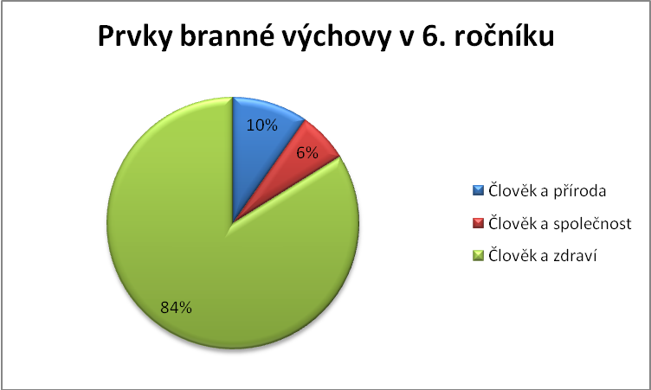

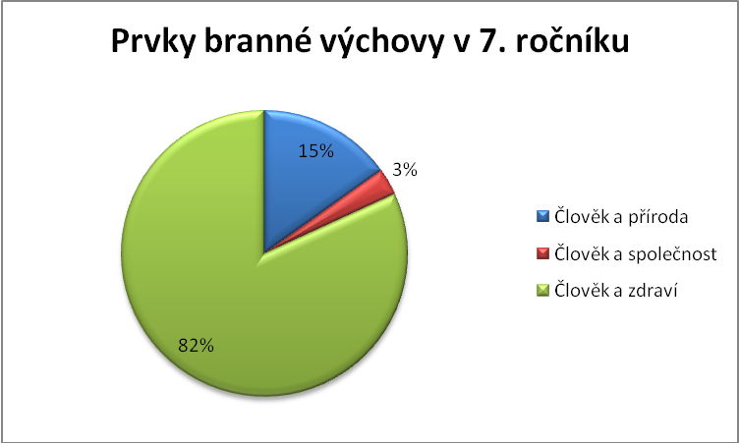

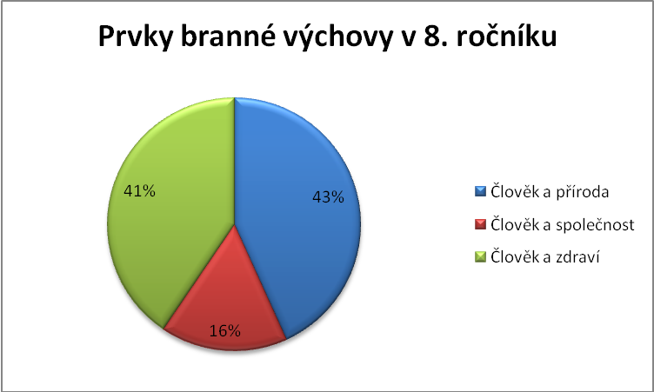

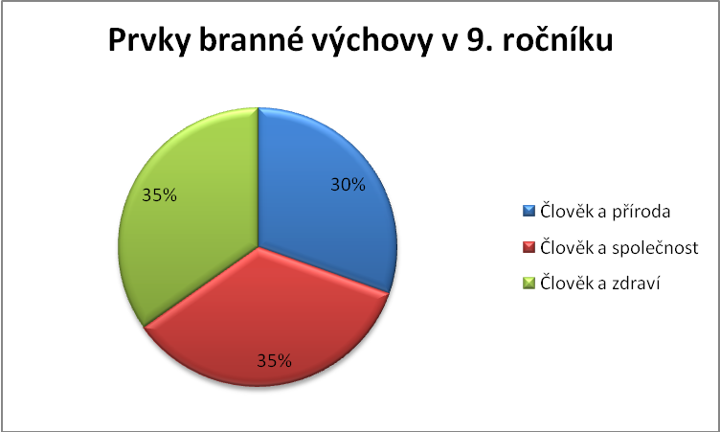

Dále jsem zkoumala, v jakém ročníku je zastoupení prvků branné výchovy nejvyšší a naopak nejnižší. Použila jsem k tomu informace, které jsem získala při tvorbě grafů znázorňujících zapojení témat s prvky branné výchovy v jednotlivých ročnících. Spočítala jsem tedy, kolik témat s těmito prvky každý ročník obsahuje a na základě toho jsem vytvořila graf s procentuálním zastoupením prvků branné výchovy v jednotlivých ročnících (6. ročník = 31 témat; 7. ročník = 33 témat; 8. ročník = 37 témat;
9. ročník = 46 témat).
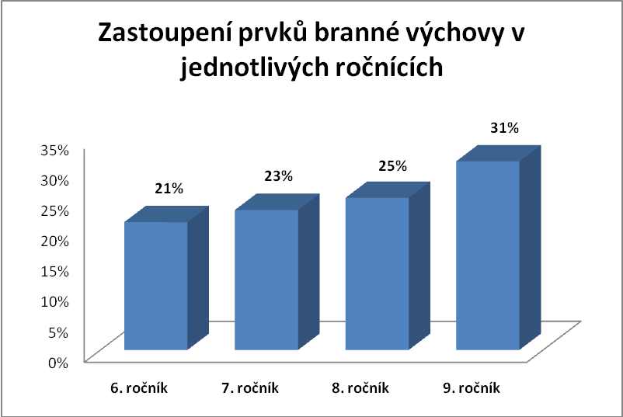
Na základě šetření jsem zjistila, že se nejčastěji prvky branné výchovy na 2. ZŠ Slaný vyskytují v předmětech vyučovaných v 9. ročníku a nejméně v 6. ročníku. Avšak rozdíly v tomto zastoupení nejsou příliš výrazné (jak můžeme vidět v následujícím grafu), můžeme říci, že jsou téměř vyrovnané.

Vyhodnocení dotazníku

Jak už vyplývá z názvu práce „Prvky branné výchovy ve výuce 2. stupně na 2. ZŠ Slaný“ bylo nezbytné provést šetření na škole, aby bylo patrné, zda se tyto prvky skutečně ve výuce na zmíněné škole vyskytují, jakým způsobem a v jaké míře jsou do výuky zařazeny.
Způsob šetření jsem provedla formou dotazníku, který je určen pro hromadné získávání údajů. Dotazník je považován za ekonomický výzkumný nástroj, to znamená, že jím můžeme získat hodně informací během krátkého času.
Tuto formu šetření jsem zvolila i přesto, že návratnost dotazníků není nikdy 100% a to zejména z důvodu úspory času.
Dotazník vyplňovali pouze učitelé, kteří učí jakýkoli předmět na druhém stupni, těchto učitelů je na 2. ZŠ ve Slaném celkem 29 a dotazníku se zúčastnilo 21 učitelů. Cílem tohoto šetření bylo zjistit, v jakých předmětech se prvky branné výchovy vyskytují nejvíce, v jakém ročníku, o jaké prvky se jedná a jak častou bývají do výuky zapojovány, jaké metody a prostředky učitelé k výuce dané problematiky používají, odkud učitelé čerpají informace k tématu a zda je pro ně důležitější znalost teorie nebo praxe.
Dotazník je rozdělen na dvě části a to:
    - Obecné informace o učiteli – tato část je tvořena ze tří otázek zaměřených na osobnost učitele a na jeho působení ve 2. ZŠ Slaný.
    - Informace z praxe – ve druhé části dotazníku je šest otázek a první otázka obsahuje ještě dvě podotázky, celkem tedy v této části je osm otázek. Jak už název části napovídá, otázky jsou zaměřené na samotný průběh výuky, ve které učitelé zapojují prvky branné výchovy.
Učitelé měli na vyplnění dotazníku čas jeden měsíc a vyplňovali ho v elektronické podobě. Dotazník je k dispozici v přílohách diplomové práce.
Pro zajímavost jsem se v prvních dvou otázkách dotazníku ptala na pohlaví a na délku praxe. Zajímalo mě, zda tyto rozdíly mají vliv na používané metody, pomůcky nebo prostředky při výuce témat s prvky branné výchovy. Po podrobné analýze jednotlivých dotazníků jsem ovšem zjistila, že odpovědi jsou srovnatelné bez ohledu na tyto faktory (pohlaví, délka praxe).

I. OBECNÉ INFORMACE O UČITELI
1. Pohlaví
Dotazníku se zúčastnili 4 učitelé a 17 učitelek (pro srovnání: na 2. ZŠ Slaný vyučuje na druhém stupni 7 učitelů a 22 učitelek).
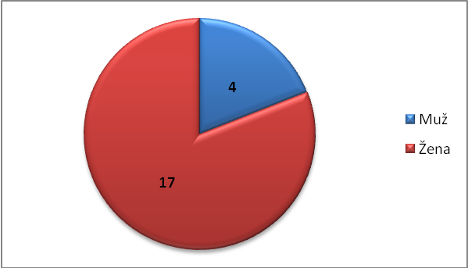

2. Délka pedagogické praxe
Nejvíce pedagogů (celkem 9), kteří se zúčastnili dotazníku, mají praxi do 10 let, druhou nejpočetnější skupinu tvořili učitelé s délkou praxe nad 31 let, těch bylo 7. Méně dotazovaných pedagogů mělo praxi v rozmezí 21 – 30 let a pouze jeden učitel uvedl, že délka jeho pedagogické praxe je v rozmezí 11 – 20 let.
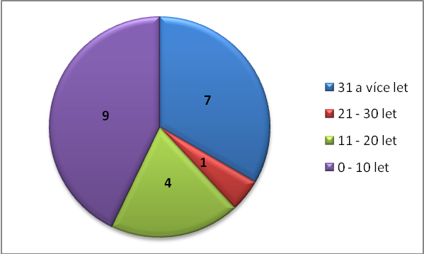

Následující otázky jsem pro lepší přehlednost rozpracovala každou zvlášť na samostatnou stránku.
3. Jaký z uvedených předmětů vyučujete? (Možnost více odpovědí.)

Ve třetí otázce první části jsem se zajímala o předměty, které učitelé na dané škole vyučují a to nezávisle na tom, zda v těchto předmětech prvky branné výchovy uplatňují nebo ne. Tuto možnost jsem zvolila zejména z toho důvodu, že v některých předmětech, přestože bychom to neočekávali, se mohou tyto prvky objevit. Seznam všech předmětů je uveden v předcházejícím grafu.
Učitelé, kteří se zúčastnili vyplnění dotazníku, učí nejčastěji rodinnou a tělesnou výchovu, anglický jazyk a fyziku, další předměty jsou téměř vyrovnané. Četnost rodinné výchovy je dána především skutečností, že každý třídní učitel na druhém stupni vyučuje ve své třídě tento předmět.
Na tuto otázku přímo navazuje další (první) otázka z části dotazníku Informace z praxe. Která se zaměřuje na to, zda jsou ve výuce uvedených předmětů zapojeny prvky branné výchovy.

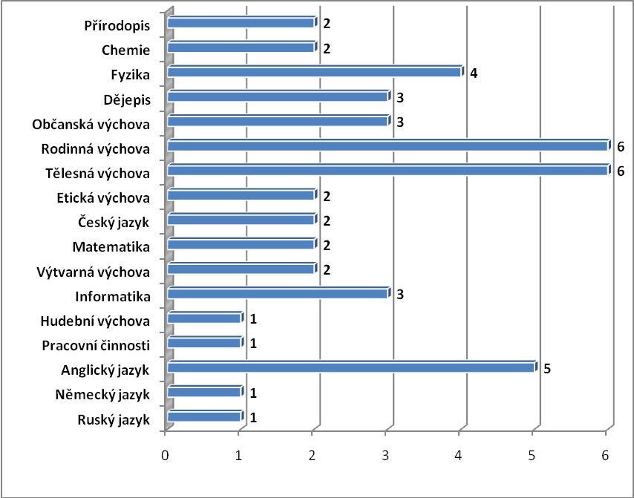
II. INFORMACE Z PRAXE

1. Zapojujete do výuky výše zmíněného předmětu/zmíněných předmětů prvky branné výchovy?
Na základě uvedených předmětů v předešlé otázce učitelé odpovídali, zda prvky branné výchovy do výuky zapojují či nikoliv. 19 učitelů odpovědělo, že ano a pouze
2 učitelé odpověděli, že ne. Z tohoto grafu se ovšem nedozvíme, kterých předmětů se to týká, je proto potřeba zaměřit se na každý dotazník individuálně, abychom zjistili podrobnější informace.
Předměty, ve kterých nejsou zapojovány prvky branné výchovy, jsou anglický jazyk a matematika. Je ovšem důležité zmínit, že se jednalo o výuku v šestém ročníku u obou předmětů, protože v porovnání s jinými dotazníky, kde byly uvedeny stejné předměty, byla zvolena možnost, že prvky branné výchovy do výuky těchto předmětů zapojovány jsou.

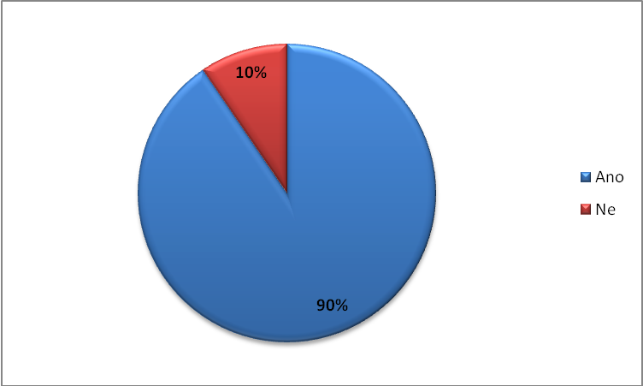

1 a) Pokud ano, v jakém ročníku? (Možnost více odpovědí.)

V další otázce, která spadá pod otázku první, jsem zjišťovala, v jakých ročnících učitelé uplatňují prvky branné výchovy nejvíce.
Z grafu můžeme vidět, že nejčastěji učitelé uplatňují prvky branné výchovy ve výuce předmětů v 8. ročníku naopak nejméně je to pak v 9. ročníku. V 6. a 7. ročníku je tento počet vyrovnán. Je však důležité zmínit, že tato problematika se objevuje ve všech ročnících na druhém stupni ZŠ.
Pokud srovnáme získané informace z dotazníku s informacemi na základě zkoumání ŠVP 2. ZŠ Slaný, zjistíme, že dle dotazníku učitelé zapojují prvky branné výchovy nejčastěji do výuky v osmém ročníku, na rozdíl od ŠVP, kde je nejvyšší zastoupení v devátém ročníku. Můžeme ovšem říci, že i zde, stejně jako u ŠVP, nejsou rozdíly v zastoupení zvlášť výrazné. Musíme ovšem brát v úvahu skutečnost, že dotazníku se nezúčastnili všichni vyučující druhého stupně, proto se výsledky mohou lišit.

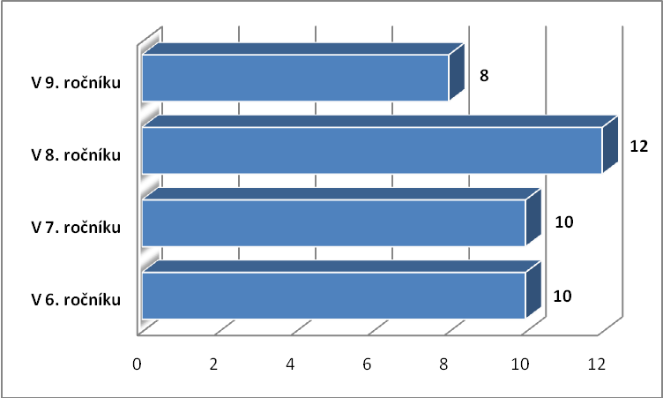
1 b) Pokud ano, jaké prvky branné výchovy do výuky zařazujete? (Možnost více odpovědí.)

Tato otázka byla opět podotázkou první otázky. Snažila jsem se zde od vyučujících zjistit, jaké prvky branné výchovy do výuky zařazují. Učitelé měli jednak na výběr z pěti možností (Evakuace obyvatelstva, Orientace v mapě, Orientace v terénu, Ochrana proti škodlivým látkám, Zdravotnická příprava), jednak mohli doplnit vlastní prvek, tuto možnost ovšem nikdo nezvolil.
Nejčastěji učitelé uvedli, že zapojují do výuky problematiku týkající se ochrany proti škodlivým látkám a zdravotnické přípravy. Méně se objevují témata týkající se orientace v terénu a nejméně evakuace obyvatelstva a orientace v mapě. Na základě zkoumání ŠVP víme, že evakuace obyvatelstva a orientace v terénu se objevuje pouze v tělesné výchově, což by mohl být důvod těchto výsledků.
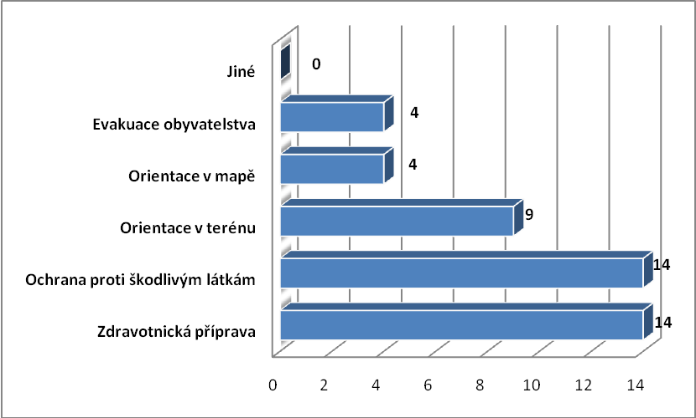
2) Jaké metody k takové výuce používáte? (Možnost více odpovědí.)

Ve druhé otázce, druhé části dotazníku, jsem se zajímala o metody, které vyučující používají ve výuce dané problematiky nejčastěji. Z následujícího grafu vidíme, že nejvíce učitelé uplatňují metody slovní, konkrétně výklad, vysvětlování, vyprávění a rozhovor. Naopak nejméně učitelé používají ve výuce samostatnou práci, didaktické hry, práci s textem nebo výuku prostřednictvím počítačových programů.
Zkoumala jsem také každý dotazník individuálně, zda se liší uplatňování metod ve výuce v závislosti na pohlaví či délce praxe vyučujícího, ale neshledala jsem, že by některý z uvedených faktorů ovlivnil používání uvedených metod (např. že by mladší učitelé více používali počítačové programy).

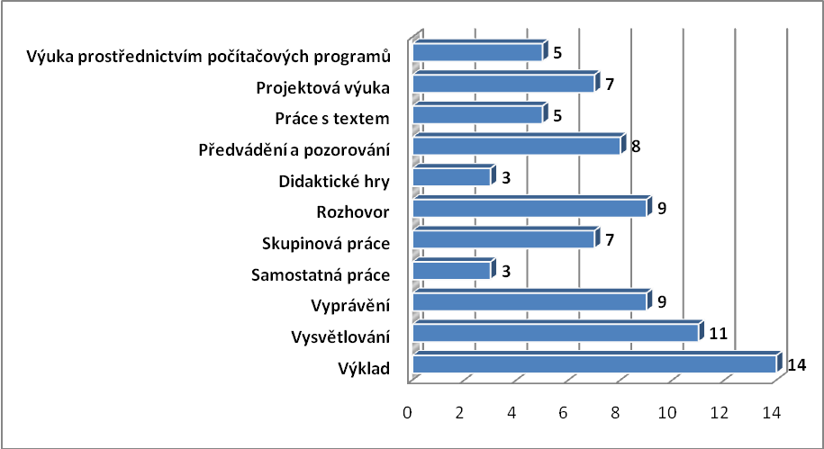
3) Jaké prostředky využíváte při práci se žáky? (Možnost více odpovědí.)

Učitelé mají možnost využívat ve výuce mnoho prostředků, které jim mohou usnadnit práci a výuka se pro žáky může tak stát atraktivnější. Proto jsem se i já zajímala, které prostředky učitelé používají ve výuce, aby mohli žákům v dnešní době zmíněnou problematiku co nejvíce přiblížit a žáky zaujmout.
Nejčastěji učitelé ve výuce používají interaktivní tabuli s počítačem, Pracovní listy, výukové video, praktická cvičení a učebnice. Nejméně pro práci se žáky používají pracovní sešity, hry a soutěže, odbornou literaturu dokumentární ukázky a fotografie. Pouze jeden vyučující uvedl, že využívá při výuce spolupráci s Armádou ČR. Je nutné zmínit, že 2. ZŠ Slaný spolupracuje s Armádou ČR, která pro školy pořádá různé vzdělávací akce. Ne každý učitel ovšem využije ve výuce „svého“ předmětu tyto informace.
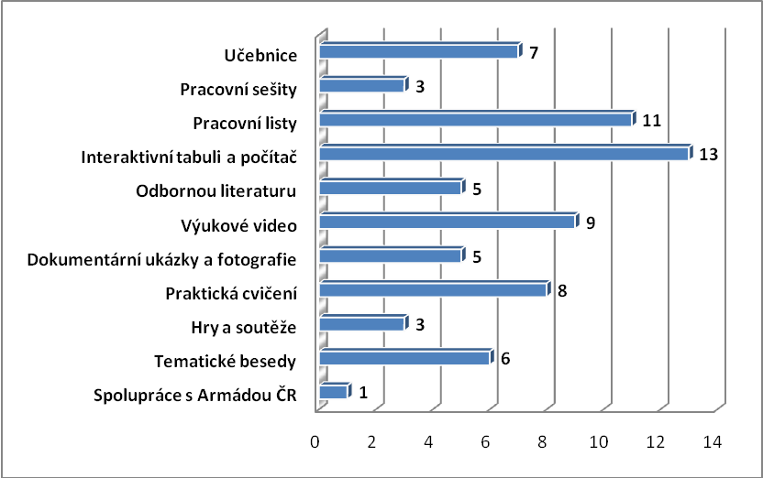
4) Odkud čerpáte informace k dané problematice? (Možnost více odpovědí.)

Jak už bylo několikrát výše zmíněno, branná výchova se od roku 1989 ve školách už nevyučuje. Zajímalo mě tedy, odkud učitelé čerpají informace, které obsahují prvky branné výchovy.
Nejčastěji učitelé uváděli jako zdroj pro získávání potřebných informací internet a odbornou literaturu, dva učitelé uvedli semináře a pouze jeden učitel vybral možnost příručky Ministerstva obrany. Nikdo z dotazovaných vyučujících nezvolil možnost volné odpovědi, tedy aby uvedli jiné zdroje informací, než ty které měly na výběr.

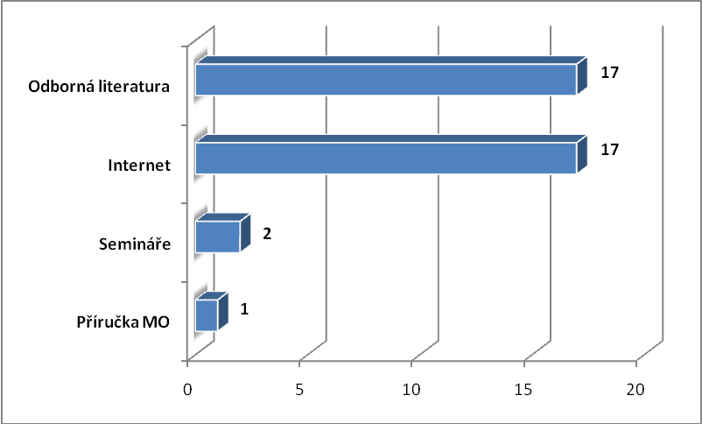
5) Kladete větší důraz na znalost teorie nebo praxe dané problematiky?

Pojmy teorie a praxe jsou na jedné straně ve velmi úzkém vztahu a na straně druhé jsou v protikladu. Někteří učitelé apelují ve výuce „svého“ předmětu zejména na teorii, jiní zase na praxi nebo kladou teorii a praxi za stejně důležité. Zajímalo mě tedy, jak je to v případě problematiky, v níž jsou zapojeny prvky branné výchovy.
Pro většinu dotazovaných učitelů je důležité, aby žáci ovládali jako teorii, tak i praxi, celkem 11 dotazovaných pedagogů. Čtyři dotazovaní pedagogové odpověděli, že kladou větší důraz na znalost teorie a stejný počet dotazovaných, tedy opět čtyři učitelé, odpověděli, že je pro ně důležitější, aby žáci ovládali praxi.

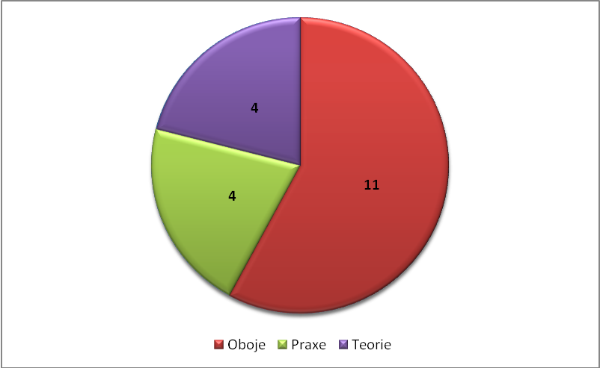

6) Jak často tyto prvky do výuky zařazujete?

Vzhledem k tomu, že není pro tuto problematiku vytvořený samostatný předmět, je zřejmé, že témata, jež obsahují prvky branné výchovy, nebudou do výuky zařazována každou vyučovací hodinu. Proto jsem se zajímala, jak často pedagogové zařazují branné prvky do výuky.
Nejčastěji učitelé zmíněnou problematiku zapojují do výuky 1x za pololetí a 1x za čtvrtletí. Tři učitelé používají prvky branné výchovy v edukačním procesu 1x měsíčně a jeden učitel dokonce 1x týdně. Pouze jeden z dotazovaných pedagogů zvolil možnost volné odpovědi a uvedl, že prvky branné výchovy zařazuje vždy, když jsou vhodné k aktuální výuce.

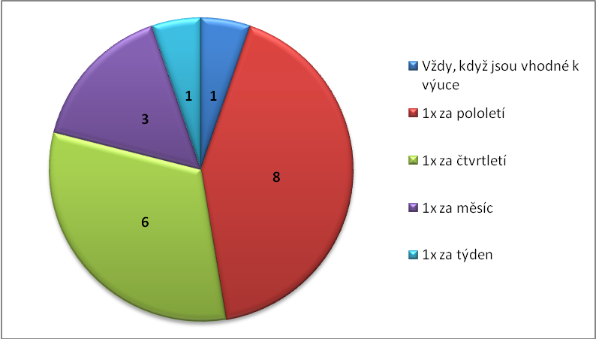

Shrnutí výzkumu

Jak už bylo výše zmíněno, cílem provedeného dotazníkového šetření na 2. ZŠ Slaný bylo zjistit, zda se ve výuce 2. stupně této školy vyskytují prvky branné výchovy. Dotazník byl rozdělen na dvě části: Obecné informace o učiteli a Informace z praxe.
I přes to, že se dotazníku nezúčastnili všichni vyučující (konkrétně se nezúčastnilo 8 vyučujících), kteří vyučují na druhém stupni zmíněné školy, můžeme vidět, že je zde značná převaha počtu učitelek nad počtem učitelů. Nejčastěji odpovídali vyučující s praxí do 10 let a s praxí 31 a více let. Zkoumala jsem také, zda tyto dva faktory (pohlaví a délka praxe) mají vliv na další odpovědi v dotazníku, avšak po podrobné analýze každého dotazníku zvlášť a následném porovnání s ostatními dotazníky jsem neshledala nic, co by tomuto vlivu nasvědčovalo. Shodné odpovědi byly uvedeny u žen i u mužů, u učitelů s krátkou praxí i u učitelů s praxí delší.
Na základě provedeného šetření jsme se dozvěděli, že se prvky branné výchovy ve výuce 2. ZŠ Slaný vyskytují a nejen v předmětech, na které jsem se zaměřila při analýze ŠVP. Učitelé zde uváděli také předměty jako např. český jazyk, německý jazyk, pracovní činnosti, výtvarná výchova a další.
Většina dotazovaných uvedla, že prvky branné výchovy do výuky začleňují a nejčastěji v 8. ročníku. Avšak je důležité zmínit, že se tyto prvky vyskytují také v ostatních ročních 2. stupně a toto procento výskytu je téměř srovnatelné. Pouze dva učitelé uvedli, že tyto prvky do výuky nezařazují. Jednalo se o vyučující anglického jazyka a matematiky. Nejčastěji se žáci seznamují s problematikou ochrany proti škodlivým látkám a zdravotnické přípravy.
Při zapojení této problematiky do výuky používají učitelé většinou slovní metody jako výklad, vysvětlování, vyprávění a rozhovor. Z tohoto vyplývá, že žáci jsou spíše v rolích posluchačů. Naopak nejméně se uplatňují metody, které by umožnily, aby žáci byli více aktivní, např. didaktické hry, samostatná práce nebo projektová výuka. Vyučující dále uvedli, že často k výuce dané problematiky používají interaktivní tabuli a počítač, pracovní listy a výukové video. Informace k dané problematice učitelé získávají zejména z internetu a z odborné literatury.
Témata, ve kterých se vyskytují prvky branné výchovy se, dle dotazovaných učitelů, ve výuce vyskytují nejčastěji 1x za pololetí a většina učitelů klade důraz na znalost jak teorie, tak i praxe.
Na základě získaných informací tedy víme, že se prvky branné výchovy ve výuce
2. stupně 2. ZŠ Slaný vyskytují. Učitelé je zapojují do několika předmětů, používají k tomu různé metody a prostředky. Avšak z analýzy ŠVP by se mohlo zdát, že se prvky branné výchovy vyskytují ve výuce častěji, než 1x za pololetí, jak uvedli v dotazníku vyučující. Musíme ovšem brát v úvahu skutečnost, že se nezúčastnili šetření všichni vyučující a také to, že si třeba učitelé neuvědomují spojitost branné výchovy s některými tématy,
např. Mezinárodní organizace a společenství, Vliv činnosti člověka na změny kyslíku a ozonu, První světová válka a další.

Desková hra Neohrožen v ohrožení

„Hra je pro dítě činností přirozenou, přináší mu rozkoš a slast a zároveň vytváří přirozený prostor pro učení prosociálním dovednostem.“
Eva Svobodová (česká herečka)

Problematiku branné výchovy v dnešním pojetí je možno do edukačního procesu zapojit několika způsoby. Kromě toho, že ji učitelé různými metodami (např. výkladem, rozhovorem, předváděním a pozorováním…) vyučují v rámci jednotlivých předmětů, tak se školy zapojují do různých projektů nebo vytváří projekty vlastní, účastní se besed (např. s hasiči, policií, vojáky) a exkurzí, apod.
Já jsem se rozhodla tuto problematiku zapojit do výuky formou deskové hry, kdy žáci „si budou hrát“ a zároveň vzdělávat.
Pojem hra je velmi těžké přesně vymezit, protože se za ním skrývá velké množství zcela odlišných aktivit. Pokud budeme hledat definici hry, zjistíme, že někdo jí chápe jednoduše jako kolektivní činnost, která má spíše rekreační charakter a někdo jí dává složitější rozměr. S takovou obsáhlejší definicí se můžeme setkat v knize Homo ludens od holandského historika Johana Huizinga, který píše, že:

„Hra je dobrovolná činnost, která je vykonávána uvnitř pevně stanovených časových a prostorových hranit, podle dobrovolně přijatých, ale bezpodmínečně závazných pravidel, která má svůj cíl v sobě samé a je doprovázena pocitem napětí a radosti a vědomím „jiného bytí“, než je „všední život“.“

Historie deskových her sahá až do starověkých říší (Antický Řím, Řecko, Egypt). Pokud bychom chtěli definovat přímo pojem desková hra, jednoduše můžeme říci, že na rozdíl od jiných her probíhá na konkrétním plánu prostřednictvím hracích figurek, jsou tedy spojeny s hmotnými pomůckami. Deskové hry jsou již několik let ve velké oblibě a to nejen u dětí, ale i u dospělých.
Při tvorbě této hry jsem vycházela také z informací, které jsem získala v
dotazníku Prvky branné výchovy na 2. stupni 2. ZŠ Slaný. Jde o problematiku, která není do výuky zapojována příliš často, proto si myslím, že se nabízí možnost „odlehčeného“ způsobu vyučování formou deskové hry. Je možné tak docílit odlehčení práce učitelům a aktivnějšího zapojení žáků. Učitelé budou spíše v roli koordinátora, někdy možná rozhodčího, hlavní „roli“ zde budou mít žáci.
V průběhu této deskové hry se objevuje hned několik vyučovacích
metod – skupinová/samostatná práce (v závislosti na tom, jaká možnost hry bude zvolena), práce s textem, předvádění a pozorování, vysvětlování a samozřejmě didaktická hra.
Desková hra Neohrožen v ohrožení je určena žákům druhého stupně základních škol nebo víceletých gymnázií. Jedná se o didaktickou deskovou hru, která bude sloužit k opakování, upevnění si dosud získaných poznatků i k naučení se poznatkům novým v oblastech: mimořádné a krizové situace, poskytnutí první pomoci, živelní pohromy, epidemie a pandemie, ohrožení plynoucí z lidské činnosti, doprava a bezpečnost a obrana státu.
Pro úspěšné zvládnutí hry je důležité, aby žáci ovládali jak teorii, tak i praxi této problematiky a to z toho důvodu, že hra obsahuje nejen teoretické otázky, ale také praktické úkoly.
Výhoda této deskové hry, oproti jiným, především vizuálním, pomůckám je aktivní zapojení žáků do procesu výuky. Jedná se o formu, která je žákům dobře známá již z mladšího školního věku. Tuto hru je možné použít v jakémkoliv předmětu, ve kterém je daná problematika vyučována (např. Rodinná výchova, Občanská výchova).
Herní plán této deskové hry představuje cestu ze školy domů, znázorňuje tak, že žák se s mimořádnou situací, která bude vyžadovat určitá pravidla chování, může setkat kdykoliv a kdekoliv. Žáci tedy „odchází“ ze školy domů, tuto cestu tvoří 24 herních polí. Každé herní pole představuje pro žáky nějaký úkol. Počet polí je přirovnán k počtu hodin dne, což znamená, že každý člověk, musí tyto znalosti a dovednosti ovládat 24 hodin denně, i když je zrovna nepotřebuje.
Hra je k dispozici jako samostatná příloha k diplomové práci.
Výchovné a vzdělávací cíle hry Neohrožen v ohrožení:

- Být schopen spolupráce.
- Rozvíjení představivosti a fantazie.
- Uvědomění si důležitosti ovládání první pomoci.
- Uvědomění si důležitost znalosti chování za mimořádných událostí a v rizikových situacích.
- Znát významy základních pojmů souvisejících s uvedenými oblastmi.

Hra Neohrožen v ohrožení rozvíjí u žáků klíčové kompetence (RVP ZV 2017):

Kompetence k učení:

- Žák propojuje a systematizuje již získané znalosti a dovednosti z dané problematiky a efektivně je využívá při hře.
- Žák dokáže operovat s obecně užívanými termíny a je schopen dávat věci do souvislostí.
- Žák porovnává nově získané informace se svými vědomostmi, které nabyl již dříve.
- Žák je nakloněn myšlence, že je důležité ovládat zásady první pomoci a chování za mimořádných událostí a chce se dál v této oblasti vzdělávat.
Kompetence k řešení problémů:

- Žák vnímá nejrůznější krizové situace v životě, rozpozná a uvědomí si problém a dokáže ho správně vyřešit.
- Dokáže se v krizových situacích rozhodovat samostatně.
- Osvědčené postupy aplikuje při řešení podobných situací.
- Žák dokáže myslet kriticky a uvědomuje si zodpovědnost za své rozhodnutí.
Kompetence komunikativní:

- Žák dokáže formulovat a vyjádřit logicky své myšlenky.
- Naslouchá ostatním lidem, rozumí jim a přiměřeně dokáže reagovat.
- Žák dokáže správně komunikovat s operátory tísňové linky.
- Využívá získané komunikativní dovednosti ke kvalitní spolupráci s ostatními lidmi.
Kompetence sociální a personální:

- Žák je schopen účinně pracovat ve skupině.
- Podílí se na vytváření příjemné atmosféry ve skupině a v případě nutnosti je ochoten pomoct.
- Uvědomuje si důležitost efektivní spolupráce s ostatními lidmi.
- Přispívá k diskusi a oceňuje znalosti a zkušenosti druhých.
- Dokáže si o sobě vytvářet pozitivní představu a podporovat tak svou sebedůvěru.
- Je schopen ovládat a řídit své jednání a chování tak, aby dosáhl pocitu sebeuspokojení a sebeúcty.

Kompetence občanské:

- Je schopen respektovat přesvědčení druhých a dokáže být empatický.
- Žák si je vědom svých práv a povinností.
- Žák se dokáže vzhledem k dané situaci zodpovědně rozhodnout, poskytne účinnou pomoc a ví, jak se má chovat v krizových situacích a v situacích, které ohrožují lidské zdraví a život.
- Je schopen se rozhodnout v zájmu podpory a ochrany zdraví.
Kompetence pracovní:
- Žák umí bezpečně a účinně používat materiál nutný při poskytnutí první pomoci.
- K výsledkům své práce přistupuje nejen z hlediska kvality, hospodárnosti, funkčnosti a významu, ale také z hlediska ochrany zdraví svého i ostatních lidí, ochrany životního prostředí a ochrany kulturních a společenských hodnot.

Cíl hry:
Žáci se snaží během hry správně odpovídat na otázky a plnit zadané úkoly ze sedmi různých okruhů. Hráči pohybují svými figurkami na herním plánu a podle toho, na jakém poli s figurkou skončí, dostanou buď otázku, nebo úkol. Cílem hry je dostat se co nejrychleji do cíle.

Karty s otázkami a úkoly:
Hra obsahuje 100 karet s otázkami a 30 karet s úkoly, které jsou rozděleny do osmi různých okruhů (mimořádné a krizové situace, poskytnutí první pomoci, živelní pohromy, epidemie a pandemie, ohrožení plynoucí z lidské činnosti, doprava a bezpečnost, obrana státu a pohyb ve volné přírodě).
Karty s otázkami mají modrou barvu, karty s úkoly mají barvu červenou (barvy jsou shodné s barvami na herním plánu). Ke každé otázce je na výběr ze tří možností, správně je ta odpověď, která je označená tučným písmem. Karty s úkoly mají správná řešení napsaná samostatně v sešitě, který je součástí hry. Mezi kartami s úkoly jsou také karty s obrázky, protože ve třídě nejsou takové možnosti pro plnění úkolů, jako např. v přírodě, tyto karty tak rozvíjí u žáků fantazii a představivost.

Příprava hry:
Před zahájením hry je důležité rozhodnout, zda budou hru hrát jednotlivci nebo týmy hráčů. Hra je určena pro 2 – 4 hráče v případě jednotlivců a pro 4 - 12 hráčů v případě týmů. Učitel si ovšem může o počtu rozhodnout sám podle svých potřeb.
Před samotným zahájením hry rozdělte zvlášť karty s otázkami a zvlášť karty s úkoly. Karty s otázkami rozdělte na tolik hromádek, kolik je celkem hráčů (případně týmů) a každý hráč (tým) si dá před sebe jednu hromádku s kartami. Karty jsou otočené otázkami dolů, aby ostatní hráči neviděli zadání otázky. Karty s úkoly jsou dány do středu hracího plánu a opět zadáním dolů.
Každý hráč (tým) si zvolí jednu figurku, kterou postaví na pole škola.
Hru začíná ten hráč (tým), který na kostce hodí nejvyšší číslo, dále pokračují v házení hráči po směru hodinových ručiček.

Průběh hry:
Hráč, který je na řadě hodí kostkou a posune svou figurku na herním plánu o příslušný počet polí směrem k cíli (k domečku). Pole, na němž skončí po hodu kostky figurka, určí, zda bude hráči položená otázka nebo dostane úkol.
Pokud hráč stoupí na pole s otázkou, tak vezme hráč po jeho levici kartičku s otázkou a přečte mu zadání. Pokud hráč odpoví správně, v dalším kole pokračuje ve hře. Pokud hráč odpoví špatně nebo neodpoví vůbec, jedno kolo nehraje (je to přirovnáno ke skutečnosti, že pokud si člověk neví rady v této problematice v reálném životě, také ztrácí čas).
V případě, že hráč stoupí na pole s úkolem, sám sejme kartu z balíčku s úkoly a přečte si zadání, správnost odpovědi opět kontroluje hráč po jeho levici. Pokud hráč úkol nesplní nebo ho vykoná chybně, platí stejná pravidla jako v případě chybné odpovědi na
otázku – jedno kolo nehraje. Karta s otázkou nebo úkolem, která byla použita, je na konci tahu ze hry vyřazena.
Vítězí ten hráč, který se na základě správných odpovědí na otázky a správném plnění úkolů dostane jako první do cíle (na pole domečku).

Motivace žáků ke hře

Velmi často se můžeme v praxi setkat se skutečností, že se žáci do výuky nezapojují, protože pro ně není ničím zajímavá a nepředstavuje pro ně žádnou okamžitou hodnotu. Je proto důležité podněcovat žáky k tomu, aby byli ochotní nadšeně spolupracovat s učitelem i s ostatními žáky.
Žáci se do práce zapojují tehdy, když si uvědomí, že touto aktivitou uspokojí nějakou vlastní vnitřní potřebu, vnímají svou aktivní činnost jako něco, co jim přinese nějaký užitek. V tomto případě jsou žáci motivováni vnitřně.
Vnější motivaci žáci získají v případě, kdy chtějí dosáhnout nějaké odměny, nebo se naopak chtějí vyhnout nepříznivým následkům, které učitel záměrně stanoví za nespolupracování.
V případě deskové hry Neohrožen v ohrožení by měla být pro žáky motivací skutečnost, že se můžou kdykoli ocitnout v nebezpečné životní situaci, kdy se budou muset správně rozhodnout, jak se zachovají. Učitel by měl v žácích vyvolat pocit, že můžou svými znalostmi zachránit někomu život a stát se hrdinou.
Učitel může žáky motivovat skutečnými příběhy ze života, kdy třeba i děti zachránily život dospělému. Můžeme uvést i příklad ze zahraničí, kdy v roce 2004 desetiletá dívka využila své vědomosti ze školy a varovala s rodiči ostatní lidi na pláži Maikhao v severním Thajsku, že se blíží tsunami. Dívka zpozorovala varovné signály, o kterých se ve škole učili – ustupující moře a zpěněná voda. Tehdy se všichni dostali včas do bezpečí.
Je vhodné, aby se učitel žáků zeptal, zda se někdy oni sami ocitli v nebezpečné situaci, kdy bylo nutné rychle jednat, zapojit je do diskuse. Vzbudit v nich uvědomění, že tyto znalosti získali ve škole, kdy v rámci výuky nebo různých projektů se naučili správně jednat a to i v případě, že potřebovali např. zavolat na „správné“ telefonní číslo.

Dotazník pro žáky

Učitel by měl na závěr s žáky diskutovat o hře, měl by se zajímat o to, jak se žákům hra líbila nebo nelíbila, co nového se naučili, co už věděli, zda by něco upravili atd. Kromě diskuse může učitel použít dotazník, který dá žákům vyplnit. V dotazníku budou vyjadřovat své pocity a názory v souvislosti s hrou a také si uvědomí, co už věděli, co nového se naučili a co by se ještě chtěli v této problematice dozvědět. Je ovšem důležité, aby žáci měli od učitele po vyplnění dotazníků zpětnou vazbu. Učitel by si měl dotazníky přečíst, udělat si poznámky a diskutovat o tom se žáky.

Dotazník ke hře Neohrožen v ohrožení
(Na základě dohrané hry doplňte dotazník.)
TVRZENÍ | Rozhodně ANO | Spíše  ANO | Spíše  NE | Rozhodně NE
1. Hra se mi líbila.

Své tvrzení zdůvodni.

2. Na hře bych něco změnil/a.

Své tvrzení zdůvodni.

3. Hraní hry mi přišlo smysluplné.
Své tvrzení zdůvodni.

VÍM. | CHCI VĚDĚT. |  | DOZVĚDĚL JSEM SE.

Předpokládaný časový průběh hry Neohrožen v ohrožení:

Časové údaje | Hlavní činnost | Co dělá učitel | Co dělají žáci
10 minut | Seznámení žáků s deskovou hrou | Učitel žákům představí hru.  Seznámí žáky s pravidly hry. | Žáci se v případě jakýchkoliv nejasností ptají učitele.
5 minut | Motivace žáků ke hře | Učitel motivuje žáky ke hře – snaží se je zaujmout, nadchnout a povzbudit. | Žáci poslouchají učitele.
60 minut | Průběh hry | Učitel kontroluje průběh hry. | Žáci hrají hru, odpovídají na otázky a plní úkoly.
15 minut | Zhodnocení hry | Po ukončení hry učitel diskutuje se žáky a zjišťuje, zda se žákům hra líbila nebo nelíbila, co nového se naučili, co by zlepšili. | Žáci diskutují s učitelem, sdělují mu své pocity ze hry, názory a uvědomují si, co nového se naučili.

Z důvodu vládního nařízení v souvislosti s výskytem koronaviru došlo k uzavření všech škol, nemohla jsem tak deskovou hru vyzkoušet přímo v praxi, proto uvádím pouze předpokládaný časový průběh hry.
Závěr
Předložená diplomová práce pojednává o branné výchově, o jejím historickém vývoji od roku 1918 do roku 1989, o jejích prvcích v současném školním prostředí a o případné možnosti její budoucnosti ve školství. Mým cílem v praktické části diplomové práce bylo zjistit, jakým způsobem učitelé na 2. ZŠ Slaný zapojují do výuky prvky branné výchovy, jak tato témata vyučují, které metody používají nebo v jakých ročnících se daná témata vyskytují nejčastěji. Součástí praktické části byla také analýza ŠVP 2. ZŠ Slaný a vytvoření didaktické deskové hry.
V první kapitole teoretické části jsem nejprve objasnila pojem branná výchova, její podstatu a význam. Branná výchova představovala jev, který se vztahoval k válce, byla chápána jako příprava všech lidí k prosazování politických cílů ozbrojenou silou. Dále je v kapitole rozebírán historický vývoj branné výchovy. V práci se dočteme také o různých zákonech, kterými se branná výchova v dané době řídila, kdy byla zrušena nebo naopak, kdy byla zařazena do výuky jako povinný předmět.
Další kapitola je věnována současné době, jak se branná výchova projevuje v dnešním školství s odkazem na RVP. Zároveň jsou zde uvedeny možnosti spolupráce s Muzeem CO v Ústní nad Labem nebo s HZS, který pro školy vytvořil speciální projekty zaměřené na problematiku Ochrany člověka za běžných rizik a mimořádných událostí. V souvislosti s touto kapitolou je uveden také POKOS - příručka pro učitele ZŠ, která napomáhá učitelům základních škol zařadit do výuky téma přípravy občanů k obraně státu.
Poslední kapitola teoretické části je věnována možnosti další budoucnosti branné výchovy ve školství. Jsou zde uvedeny názory některých politiků a ředitelů základních škol na téma zavedení branné výchovy do škol. Stejně jako v jiných oblastech života, je i zde rozdílnost názorů.
V praktické části diplomové práce je nejprve stručné představení školy, na které proběhlo šetření, formou anonymního dotazníku. Dále je zde uvedena analýza ŠVP 2. ZŠ Slaný, ta je zaměřena na prvky branné výchovy, které se vyskytují ve výuce ZŠ. Středem zájmu jsou vzdělávací oblasti, ve kterých jsou tyto prvky nejvíce obsaženy, to je Člověk a příroda, Člověk a společnost a Člověk a zdraví a dále vzdělávací obory, které spadají do těchto vzdělávacích oblastí. Jak už bylo zmíněno, součástí praktické části je také dotazník pro učitele. Snažila jsem se jím zjistit, jakým způsobem učitelé zapojují prvky branné výchovy do edukačního procesu a v jakých předmětech. Výsledkem tohoto šetření je, že tato tématika je učiteli do výuky zařazována několika způsoby, používají k tomu různé prostředky a tyto prvky se objevují také v předmětech, ve kterých bychom to třeba ani nečekali, jako např. anglický nebo německý jazyk.
Poslední kapitola praktické části je věnována didaktické deskové hře, která slouží k procvičování znalostí v problematice chování za mimořádných událostí a v krizových situacích, ale také k získání znalostí nových. Kromě znalostí teorie prokazují žáci v rámci hry také znalosti z praxe, kdy plní různé praktické úkoly. Hra představuje cestu žáků ze školy domů, kde je znázorněno, že se s mimořádnou událostí nebo krizovou situací můžeme setkat kdykoliv a kdekoliv.
Ve své diplomové práci jsem se snažila poznat více problematiku branné výchovy, o které jsem toho příliš nevěděla. Na škole, kde učím je pravidelně pořádán branný den, chtěla jsem zjistit, jaká je tedy vůbec historie samotné branné výchovy. V dnešní době jsou pro školy pořádány různé besedy, návštěvy hasičských stanic, jsou vytvářeny projekty zaměřené na ochranu obyvatelstva, žáci se učí tomu, jak se mají chovat při mimořádných událostech a v rizikových situacích. Z vlastní zkušenosti mohu říci, že žáci mají o tato témata zájem. Zejména si rádi zkouší dané znalosti v praxi, např. umělé dýchání, ošetření zraněného nebo orientaci v terénu.

Seznam použitých zkratek

CO Civilní obrana
ČOS Československá obec sokolská
ČR Česká republika
ČSR Československá republika
ČSSR Československá socialistická republika
DTJ Dělnické tělocvičné jednoty
EU Evropská unie
HZS Hasičský záchranný sbor
IZS Integrovaný záchranný systém
KSČ Komunistická strana Československa
MŠMT Ministerstvo školství, mládeže a tělovýchovy
MU Mimořádné události
NATO Severoatlantická aliance (anglicky: North Atlantic Treaty Organization)
OČMU Ochrana člověka za mimořádných událostí
ODS Občanská demokratická strana
OSN Organizace spojených národů
POKOS Příprava občanů k obraně státu
RVP Rámcový vzdělávací program
RVP G Rámcový vzdělávací program pro gymnázia
RVP ZV Rámcový vzdělávací program pro základní vzdělávání
SŠ Střední škola
ŠVP Školní vzdělávací program
ÚV KSČ Ústřední výbor Komunistické stany Československa
ZŠ Základní škola

Seznam použitých zdrojů

LITERATURA

BRABEC, Zdeněk a kol. Příručka pro brannou výchovu: morální a politická složka branné výchovy. 2. dopl. vyd. Praha: Naše vojsko, 1983. Knižnice vojenských příruček.

CANGELOSI, James S. Strategie řízení třídy: jak získat a udržet spolupráci žáků při výuce. Vyd. 4. Přeložil Milan KOLDINSKÝ. Praha: Portál, 2006. Pedagogická praxe (Portál). ISBN 80-7367-118-2.

DOLEJŠ, Luděk a Petr HANOUSEK. Didaktika školní branné výchovy. Praha: Státní pedagogické nakladatelství, 1983.

DULÍČEK, Lukáš, Jan HUTLA a Roman RUFFER. Dějiny Gymnázia J.K. Tyla v období totality očima pamětníků. Hradec Králové: Gymnázium J.K.Tyla, 2008. ISBN 978-80-254-3814-5.

EMMERT, František. Mobilizace 1938: chtěli jsme se bránit!. Brno: František Emmert, 2015. ISBN 978-80-905-081-1-8.

FENCL, Jaroslav. Branná výchova v základní škole: (rukověť pro ředitele a pedagogické pracovníky). Praha: SPN, 1988.

FRIML, Jan a Petr HANOUSEK. Branná výchova pro studující učitelství. Praha: Státní pedagogické nakladatelství, 1986.

GAVORA, Peter. Úvod do pedagogického výzkumu. Brno: Paido, 2000. Edice pedagogické literatury. ISBN 80-85931-79-6.

GERHÁT, Ivan. Příprava občanů k obraně státu: příručka pro učitele základních škol. Praha: Ministerstvo obrany České republiky - Vojenský historický ústav Praha, 2014. ISBN 978-80-7278-645-9.
HRABĚ, Stanislav. Gumový granát ministryně obrany. Faktor S. 2018, ISSN 2464-6440.

HRABINEC, Jiří. Tělesná výchova na 2. stupni základní školy. Praha: Univerzita Karlova, nakladatelství Karolinum, 2017. ISBN 978-80-246-3625-2.

KÁRNÍK, Zdeněk. České země v éře První republiky (1918-1938). Díl první, Praha: Libri, 2000. Dějiny českých zemí. ISBN 80-7277-027-6.

KÁRNÍK, Zdeněk. České země v éře První republiky (1918-1938). Díl třetí, Praha: Libri, 2003. Dějiny českých zemí. ISBN 80-7277-119-1.

LINHART, Petr. Ochrana člověka za mimořádných situací: příručka pro učitele základních a středních škol. Praha: Tech-market, 1999. ISBN 80-86114-25-2.

PAVLÍK, Luboš. Branná výchova pro studující učitelství základních a středních škol. Praha: SPN, 1981.

PAVLÍK, Luboš. Organizace a řízení branné výchovy. Praha: Státní pedagogické nakladatelství, 1979.

PLUCKOVÁ, Irena, Dušan VIČAR, Tomáš MILÉŘ, Petr SLÁDEK, Ivo SVOBODA, Kateřina ŠMEJKALOVÁ, Jiří ŠIBOR a Magdalena KONEČNÁ. Jak se zachovat, když...: pro 2. stupeň ZŠ vztahující se k osvojování účelného chování při mimořádných událostech a při ohrožení v každodenních rizikových situacích. Brno: Nová škola, 2016. Duhová řada. ISBN 978-80-7289-801-5.

PRŮCHA, Jan, ed. Pedagogická encyklopedie. Praha: Portál, 2009. ISBN 978-80-7367-546-2.

REITMAYER, Ladislav. Stručný nástin dějin branné výchovy. Praha: Státní pedagogické nakladatelství, 1987.

REITMAYER, Ladislav. Úvod do studia obecné teorie branné výchovy. Praha: Státní pedagogické nakladatelství, 1981.

REITMAYER, Ladislav. Vývoj branné výchovy na českých školách. Praha: Státní pedagogické nakladatelství, 1979.

SAK, Robert. Miroslav Tyrš: sokol, myslitel, výtvarný kritik. Praha: Vyšehrad, 2012. Velké postavy českých dějin. ISBN 978-80-7429-239-2.

ŠRÁMEK, Pavel. Ve stínu Mnichova: z historie československé armády 1932-1939. Praha: Mladá fronta, 2008. ISBN 978-80-204-1848-7.

ZAPLETAL, Miloš. Velká kniha deskových her. Praha: Mladá fronta, 1991. Volný čas (Mladá fronta).

INTERNETOVÉ ZDROJE

BRZYBOHATÁ, Anna a MRÁČKOVÁ, Karla. Ve školách chybí branná výchova. Děti umí telefonní čísla, ve zbytku tápou. In: iDnes.cz [online]. Praha: Mafra, 2019, 28. dubna 2019 15:26 [cit. 23.10.2019]. Dostupné z: http://www.idnes.cz/zpravy/domaci/hasici-zachranari-policie-povodne-pozary-nehody-deti-uceni-branna-vychova.A190416_164959_domaci_brzy

Citadela Bruntál, z.s.. Hasík [online]. Bruntál: ©2019 [cit. 29.3.2020]. Dostupné z: http://www.hasik.cz

Dokumenty - 2.ZŠ Slaný. 2.ZŠ Slaný [online]. Dostupné z: http://2zsslany.cz/index.php/dokumenty/category/2-svp

Hasičský záchranný sbor České republiky. Hasiči pro školy. © HZS Zlínského a Ústeckého kraje. [cit. 23.10.2019]. Dostupné z: https://www.hasiciproskoly.cz

Hasičský záchranný sbor České republiky. Úvodní strana - Hasičský záchranný sbor České republiky [online]. Copyright © 2019 Generální ředitelství Hasičského záchranného sboru ČR, [cit. 23.10.2019]. Dostupné z: https://www.hzscr.cz/clanek/podpora-vyuky-ze-strany-hasicskeho-zachranneho-sboru-cr.aspx?q=Y2hudW09NA%3D%3D

CHLÍBKOVÁ, D. a MAZAL, F. Úvaha o vzdělávání v oblasti ochrany obyvatelstva z pohledu nejen historického. Tělesná kultura [online], 2008, vol. 31, no. 1, s. 30-47. [cit. 14.3.2020]. Dostupné z: doi: 10.5507/tk.2008.003.

KONÍŘOVÁ, Marta. Branná výchova: soupis učebnic branné výchovy ve sbírce oddělení dějin školství Muzea Komenského v Přerově [online]. Přerov: Muzeum Komenského v Přerově, 2006 [cit. 23.10.2019]. Dostupné
z:http://www.prerovmuzeum.cz/img/muzeum/V%C3%BDzkum%20OSV/Kon%C3%AD%C5%99ov%C3%A1/soupis%20u%C4%8Debnic%20brann%C3%A9%20v%C3%BDchovy.pdf

MACHÁLKOVÁ, Růžena. Branná výchova zpět ve školách? Zbytečnost, míní ředitelé. Brněnský deník [online]. Copyright © 2018. [cit. 23.10.2019]. Dostupné z: https://brnensky.denik.cz/zpravy_region/branna-vychova-zpet-ve-skolach-zbytecnost-mini-reditele-20180305.html

Muzeum civilní obrany - Ústí nad Labem. Muzeum civilní obrany - Ústí nad Labem [online]. Copyright © 2017. [cit. 23.10.2019]. Dostupné z: https://www.muzeumcivilniobrany.cz/

PAVLÍK, Václav. Boží odplata proti nevěřícím turistům. I tak se dá interpretovat katastrofa, k níž došlo před 15 lety | Náš REGION. Náš REGION | Všude doma [online]. Copyright © 2015 [cit. 03.04.2020]. Dostupné z: https://nasregion.cz/bozi-odplata-proti-nevericim-turistum-i-tak-se-da-interpretovat-katastrofa-k-niz-doslo-pred-15-lety-146268

Podklady k výuce přípravy občanů k obraně státu v základních školách. Metodický portál RVP - Modul Články [online]. 2013. [cit. 3.4.2020]. Dostupné z: https://clanky.rvp.cz/clanek/c/Z/17799/podklady-k-vyuce-pripravy-obcanu-k-obrane-statu-v-zakladnich-skolach.html/

Rámcový vzdělávací program pro základní vzdělávání. [online]. Praha: Ministerstvo školství, mládeže a tělovýchovy, 2017. [cit. 2019-10-23]. Dostupné
z: <http://www.msmt.cz/file/41216/>.

SVOBODOVÁ, Eva. citát - „Hra je pro dítě činností přirozenou, přináší mu rozkoš a … | Citáty slavných osobností. Citáty slavných osobností: Největší sbírka citátů, myšlenek a aforismů [online]. Dostupné z: https://citaty.net/citaty/282735-eva-svobodova-hra-je-pro-dite-cinnosti-prirozenou-prinasi-mu-ro/

Internetové zdroje obrázků v příloze

2. ZŠ SLANÝ. Branný den [foto]. Slaný 2019. In: Facebook [online]. [Cit. 7.4.2020]. Dostupné z: https://www.facebook.com/pg/2zsslany/photos/?tab=album&album_id=607644569734906&ref=page_internal

2. ZŠ SLANÝ. Návštěva HZS Slaný [foto]. HZS Slaný 2018. In: 2zsslany [online].
[Cit. 7.4.2020]. Dostupné z: http://2zsslany.cz/index.php/akce-skoly/exkurze-a-vylety/item/117-navsteva-hzs-slany

PRVNÍ POMOC. Stabilizovaná poloha. In: prvni-pomoc [online].
[cit. 7.4.2020]. Dostupné z: http://www.prvni-pomoc.com/stabilizovana-poloha

Bezpecnazeleznice.cz: Zvýšení bezpečnosti na železnici se zvláštním zaměřením na železniční přejezdy [online]. [cit. 7.4.2020]. Dostupné z: http://www.bezpecnazeleznice.cz/nase-temata/zvyseni-bezpecnosti-na-zeleznici-se-zvlastnim-zamerenim-na-zeleznicni-prejezdy.html

Szdc.cz: Číslování železničních přejezdů [online]. [cit. 7.4.2020]. Dostupné z: https://www.szdc.cz/o-nas/bezpecna-zeleznice/bezpecnost-na-prejezdech/cislovani-prejezdu

Seznam příloh

Příloha č. 1: Dotazník pro učitele 2. ZŠ Slaný.
Příloha č. 2: Fotografie z Branného dne 2. ZŠ Slaný.
Příloha č. 3: Fotografie 2. ZŠ Slaný z návštěvy HZS ve Slaném.
Příloha č. 4: Ukázka kartiček s otázkami a úkoly ke hře Neohrožen v ohrožení.
Příloha č. 1: Dotazník pro učitele 2. ZŠ Slaný

PRVKY BRANNÉ VÝCHOVY NA 2. STUPNI 2. ZŠ SLANÝ

Vážení kolegové, vážené kolegyně,

chtěla bych Vás požádat o vyplnění dotazníku, který poslouží jako podklad pro zpracování praktické části mé diplomové práce na téma "Minulost a budoucnost branné výchovy. Prvky branné výchovy ve výuce 2. stupně na 2. ZŠ Slaný". Cílem tohoto dotazníku je, zjistit v jaké míře a jakým způsobem se objevují v dnešní době prvky branné výchovy ve výuce na druhém stupni na naší škole. Mezi tyto prvky můžeme řadit např. orientaci v terénu, orientaci v mapě, zdravotnickou přípravu, evakuaci obyvatelstva, ochranu proti škodlivým látkám apod. Dnes bývají tyto prvky do výuky zařazovány v rámci témat obrana státu, ochrana člověka za mimořádných situací, zásady první pomoci apod. Vyplnění dotazníku je zcela anonymní.

Předem děkuji za Vaši ochotu a čas.

Bc. Šárka Matějková

I. OBECNÉ INFORMACE O UČITELI

1) Pohlaví
- Muž
- Žena

2) Délka pedagogické praxe
- 0 – 10 let
- 11 – 20 let
- 21 – 30 let
- 31 a více let

3) Jaký z uvedených předmětů vyučujete? (Možnost více odpovědí.)
- Přírodopis
- Chemie
- Zeměpis
- Fyzika
- Dějepis
- Občanská výchova
- Rodinná výchova
- Tělesná výchova
- Etická výchova
- Jiná…

II. INFORMACE Z PRAXE

1) Zapojujete do výuky výše zmíněného předmětu/zmíněných předmětů prvky branné výchovy?
- Ano
- Ne

1 a) Pokud ano, v jakém ročníku? (Možnost více odpovědí.)
- V 6. ročníku
- V 7. ročníku
- V 8. ročníku
- V 9. ročníku

1 b) Pokud ano, jaké prvky branné výchovy do výuky zařazujete? (Možnost více odpovědí.)
- Zdravotnická příprava
- Ochrana proti škodlivým látkám
- Orientace v terénu
- Orientace v mapě
- Evakuace obyvatelstva
- Jiná…

2) Jaké metody k takové výuce používáte? (Možnost více odpovědí.)
- Výklad
- Vysvětlování
- Vyprávění
- Samostatná práce
- Skupinová práce
- Rozhovor
- Didaktické hry
- Předvádění a pozorování
- Práce s textem
- Projektová výuka
- Výuka prostřednictvím počítačových programů
- Jiná…

3) Jaké prostředky využíváte při práci se žáky? (Možnost více odpovědí.)
- Učebnice
- Pracovní sešity
- Pracovní listy
- Interaktivní tabuli a počítač
- Odbornou literaturu
- Výukové video
- Dokumentární ukázky a fotografie
- Praktická cvičení
- Hry a soutěže
- Tematické besedy
- Spolupráce s Armádou ČR
- Jiná…

4) Odkud čerpáte informace k dané problematice? (Možnost více odpovědí.)
- Odborná literatura
- Internet
- Semináře
- Příručka MO ČR
- Jiná…
5) Kladete větší důraz na znalost teorie nebo praxe dané problematiky?
- Teorie
- Praxe
- Oboje
- Neumím posoudit

6) Jak často tyto prvky do výuky zařazujete?
- 1x za týden
- 1x za měsíc
- 1x za čtvrtletí
- 1x za pololetí
- Jiná…

Příloha č. 2: Fotografie z Branného dne 2. ZŠ Slaný
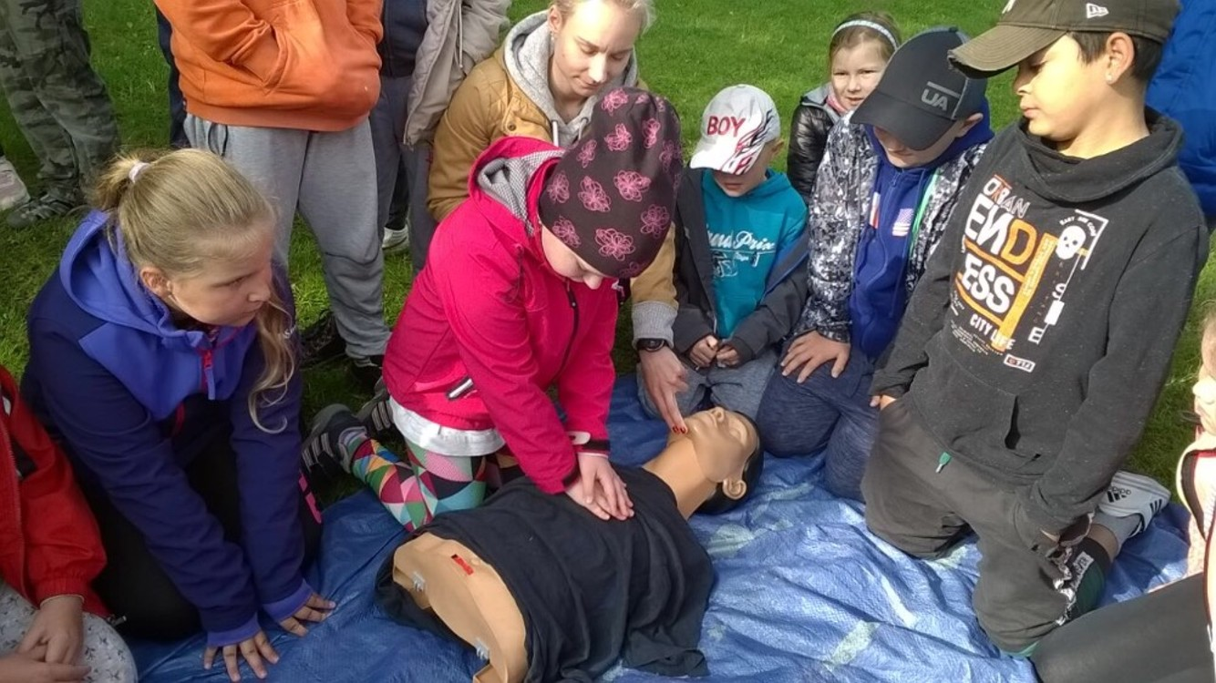

Nácvik první pomoci (Zdroj:https://www.facebook.com/2zsslany/photos/a.607644569734906/607646153068081/?type=3&theater)

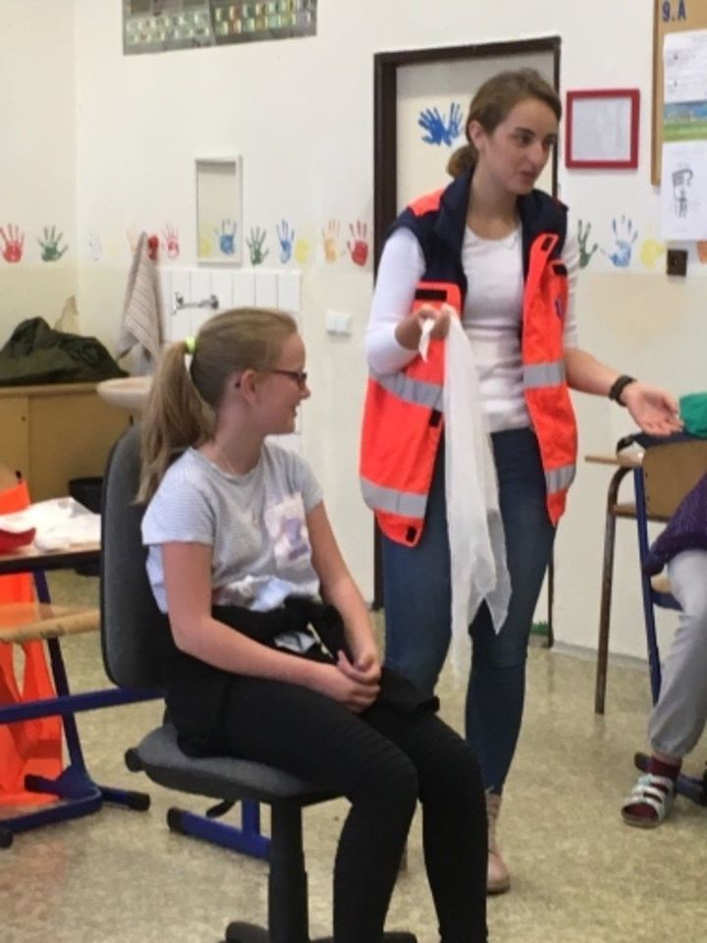

Ošetření raněného
(Zdroj:https://www.facebook.com/2zsslany/photos/a.607644569734906/607645013068195/?type=3&theater)

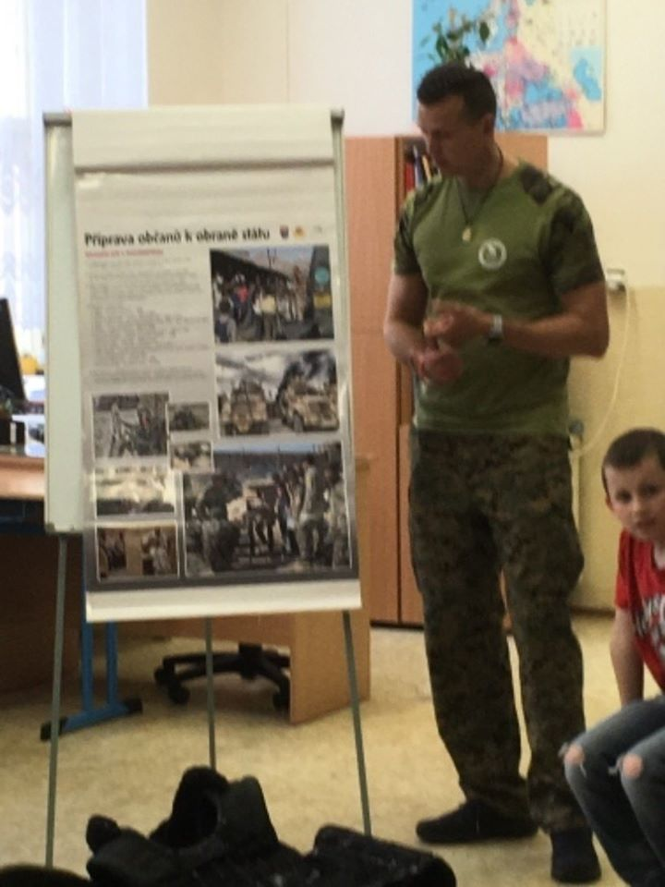

Příprava občanů k obraně státu – přednáška
(Zdroj:https://www.facebook.com/2zsslany/photos/a.607644569734906/607645423068154/?type=3&theater)
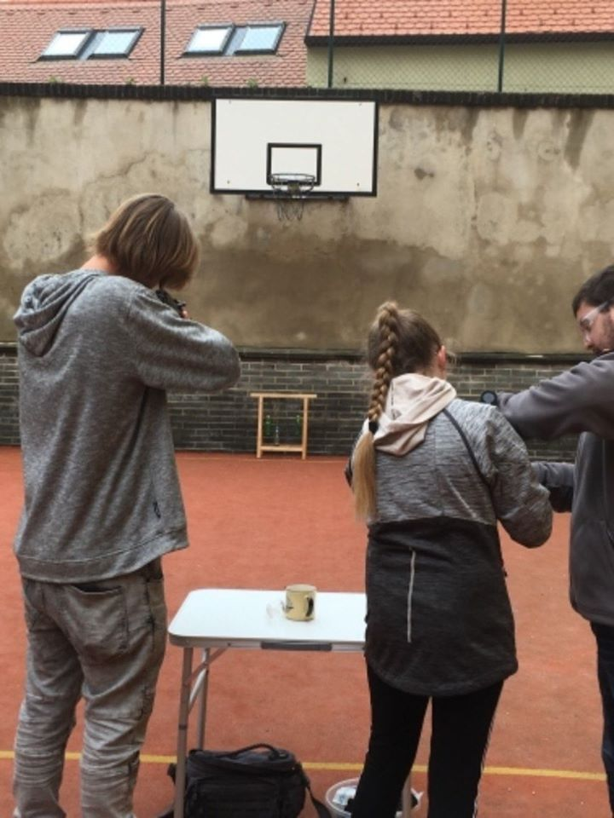

Střelba ze vzduchovky
(Zdroj:https://www.facebook.com/2zsslany/photos/a.607644569734906/607645436401486/?type=3&theater)

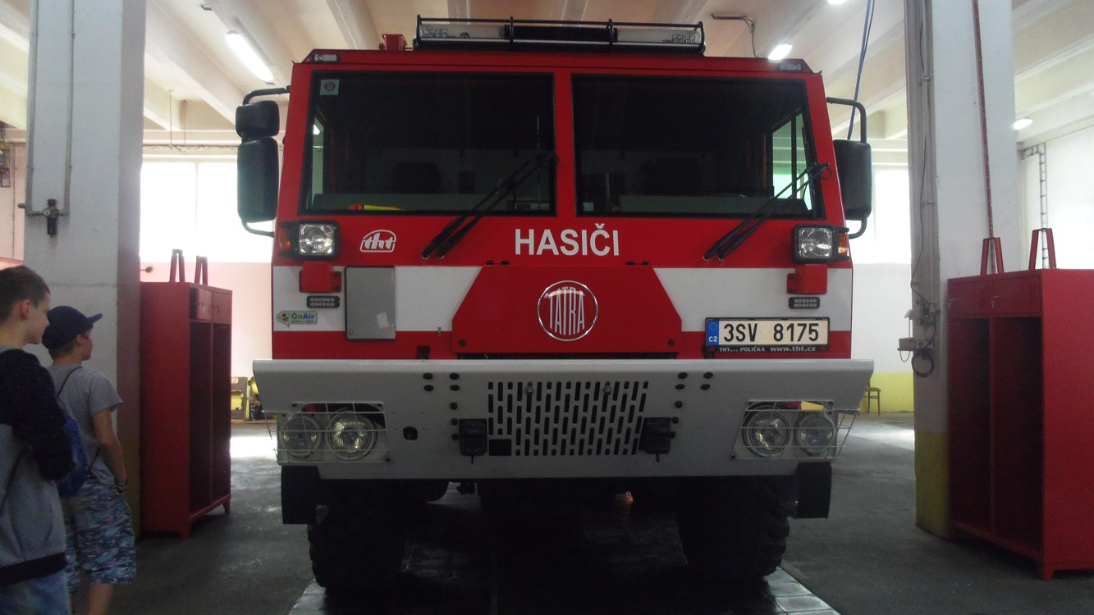
Příloha č. 3: Fotografie 2. ZŠ Slaný z návštěvy HZS ve Slaném
Ukázka hasičských automobilů
(Zdroj: http://2zsslany.cz/index.php/akce-skoly/exkurze-a-vylety/item/117-navsteva-hzs-slany)

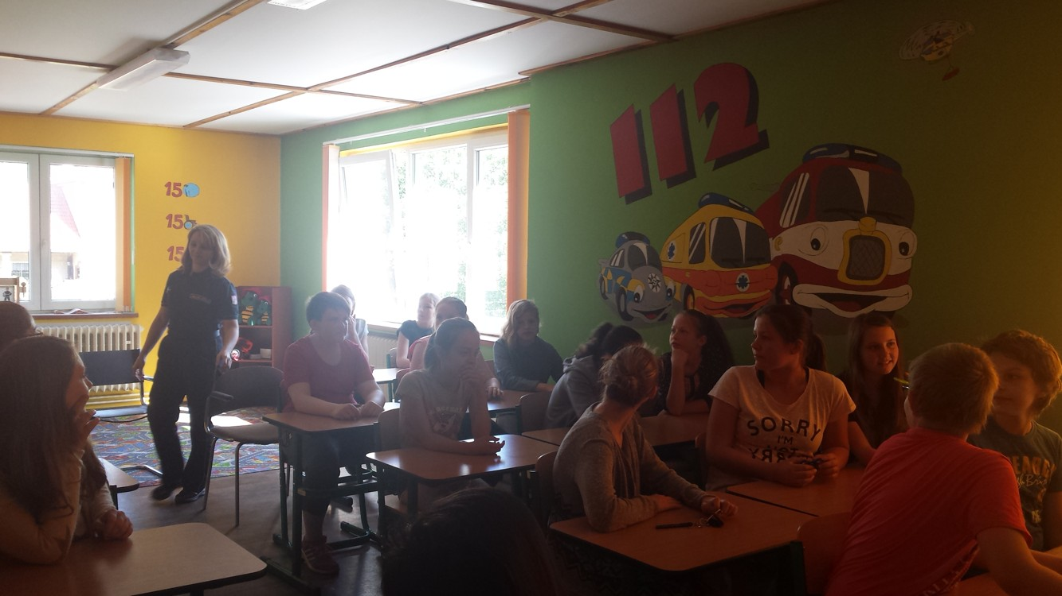
Učebna Hasík
(Zdroj: http://2zsslany.cz/index.php/akce-skoly/exkurze-a-vylety/item/117-navsteva-hzs-slany)

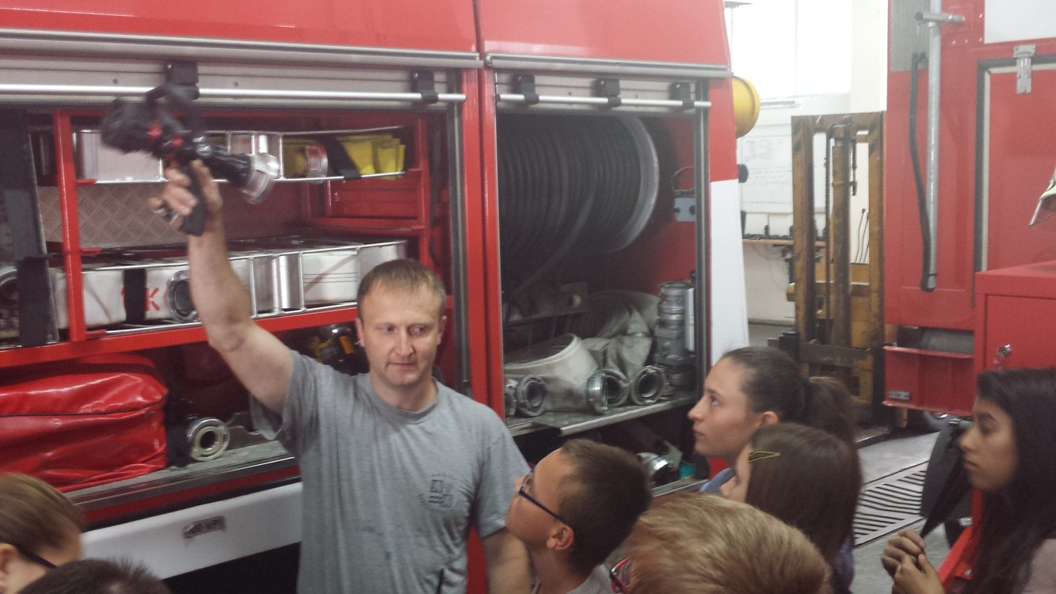

Ukázka hasičské techniky
(Zdroj: http://2zsslany.cz/index.php/akce-skoly/exkurze-a-vylety/item/117-navsteva-hzs-slany)

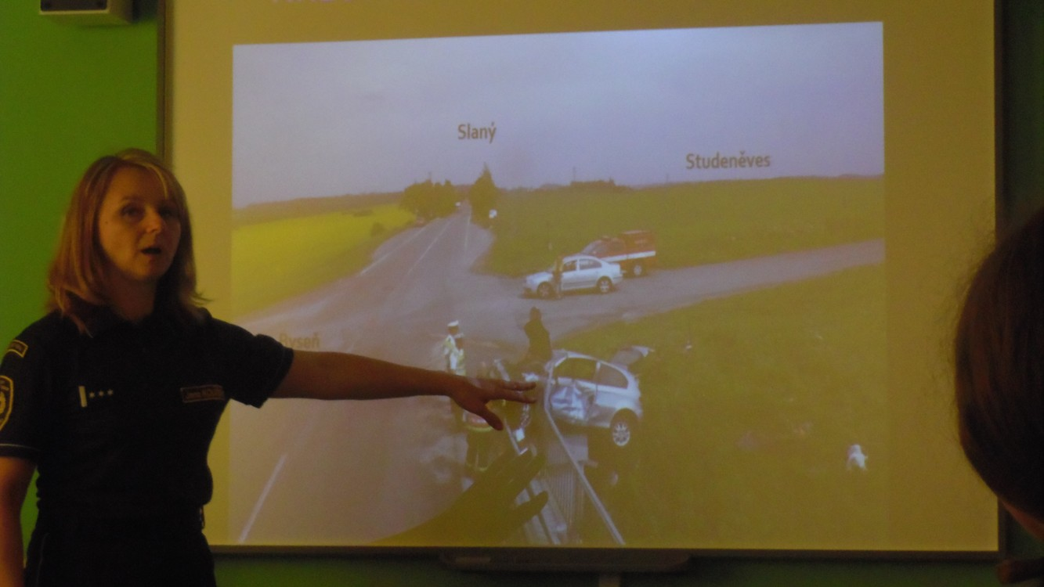

Přednáška o dopravních nehodách
(Zdroj: http://2zsslany.cz/index.php/akce-skoly/exkurze-a-vylety/item/117-navsteva-hzs-slany)

Příloha č. 4: Ukázka kartiček s otázkami a úkoly ke hře Neohrožen v ohrožení
Jakou první pomoc poskytnete při zlomenině?
- Postiženou končetinu znehybníme.
- Zkusíme s postiženou končetinou co nejvíce hýbat.
- Postiženou končetinu něčím přikryjeme, aby byla v teple.

Otázka z okruhu První pomoc.
Co je nutné udělat před opuštěním bytu v případě evakuace?

- Uklidit nepořádek.
- Vypnout elektrické spotřebiče (kromě ledničky a mrazničky).
- Otevřít okna, aby se větralo.

Otázka z okruhu Ochrana obyvatelstva.
Co nesmíme dělat v případě, že nás v přírodě zastihne bouřka?

- Vyhnout se vyvýšeným místům.
- V otevřeném terénu se schovat pod strom.
- Vyhnout se vodním plochám.

Otázka z okruhu Živelní pohromy.

Co je to pandemie?

- Je to vědní obor, který se zabývá pandami.
- Je to lékařský obor, zabývající se infekčním onemocněním.
- Je to epidemie velkého rozsahu, zasahuje více kontinentů.

Otázka z okruhu Epidemie a pandemie.

Co je potřeba udělat v případě chemické havárie?

- Rychle otevřít všechna okna a dveře.
- Snažit se přiblížit co nejblíže k havárii a zjistit, jaká je situace.
- Připravit si prostředky pro improvizovanou ochranu.

Otázka z okruhu Ohrožení plynoucí z lidské činnosti.

Zásada VIDĚT A BÝT VIDĚN znamená:

- Všímat si všeho kolem nás na silnici a oblékat se tak, abych byl na silnici dobře vidět.
- Snažit se získat popularitu.
- Chodit pravidelně na oční prohlídky.

Otázka z okruhu Doprava a bezpečnost.

Úkol č. 1

Uveďte jednoho žáka ze skupiny do stabilizované polohy.

Úkol z oblasti První pomoc.

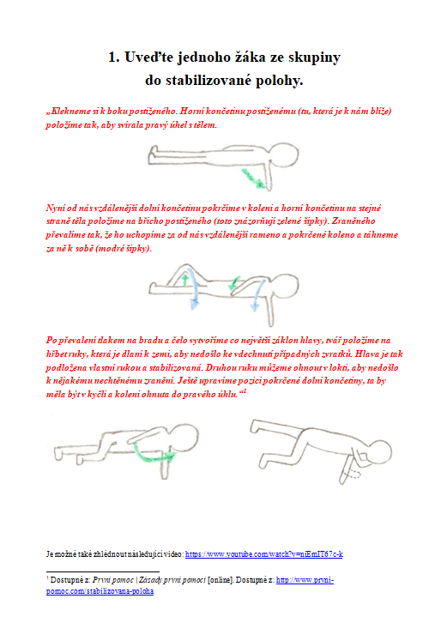

Správná odpověď k úkolu č. 1

(Zdroj: http://www.prvni-pomoc.com/stabilizovana-poloha)

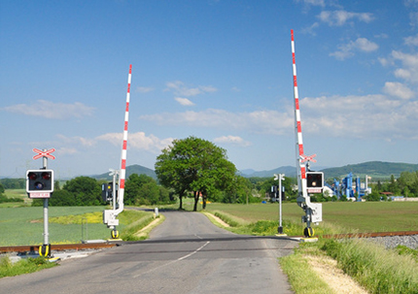
Úkol č. 2
Představte si, že stojíte poprvé na místě, které je na obrázku.
Uvidíte tam dopravní nehodu a musíte zavolat pomoc, podle
čeho sdělíte operátorovi místo nehody?

Úkol z oblasti Doprava a bezpečnost.

(Zdroj: http://www.bezpecnazeleznice.cz/nase-temata/zvyseni-bezpecnosti-na-zeleznici-se-zvlastnim-zamerenim-na-zeleznicni-prejezdy.html)

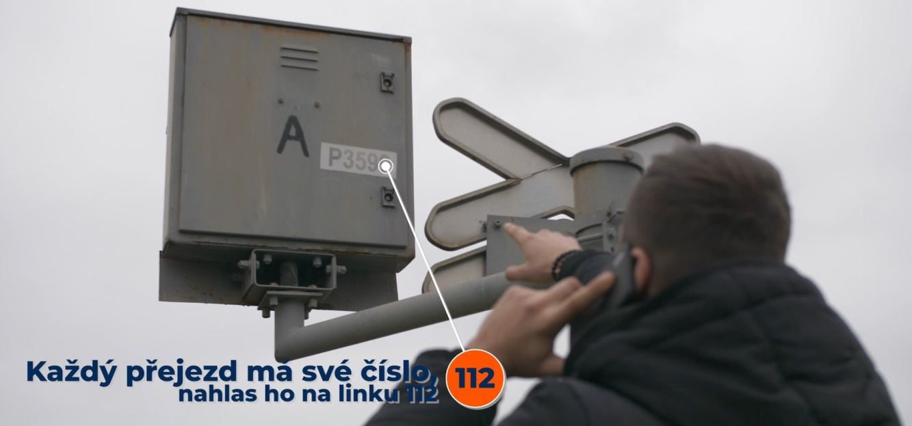

Správná odpověď k úkolu č. 2.

(Zdroj: https://www.szdc.cz/o-nas/bezpecna-zeleznice/bezpecnost-na-prejezdech/cislovani-prejezdu)

ANOTACE

Jméno a příjmení: | Bc. Šárka Matějková
Katedra: | Katedra společenských věd
Vedoucí práce: | PhDr. Pavel Kopeček, Ph.D.
Rok obhajoby: | 2020

Název práce: | Minulost a budoucnost branné výchovy. Prvky branné výchovy ve výuce 2. stupně na 2. ZŠ Slaný.
Název v angličtině: | The history and the future of the defense education. The defense education activities in the lessons of the 2nd grade at the 2nd primary school in Slaný.
Anotace práce: | Diplomová práce je rozdělena na dvě  části – teoretickou a praktickou. Teoretická část je zaměřena na historický vývoj branné výchovy od roku 1918 do roku 1989. Dále je zde zachycen její odkaz v dnešním vzdělávání a teorie o možné budoucnosti branné výchovy ve školství. V praktické části jsou rozebírány prvky branné výchovy ve výuce na 2. stupni  2. ZŠ Slaný. Součástí praktické části je také vytvoření didaktické deskové hry.
Klíčová slova: | Branná výchova, obrana státu, ochrana obyvatelstva, didaktická desková hra, prvky branné výchovy.
Anotace v angličtině: | The thesis is divided into two parts: theoretical and the practical one. The theoretical part is focused on the historical development of the defense education from 1918 to 1989. Besides, this part also includes the legacy of the defense education as well as theories about its possible future/usage in the current education. In the practical part, the elements of the defense education at the lower secondary stage are elaborated into further details, on an example of a particular school: Second Elementary School Slany. In addition, this part includes the creation of a didactic board game.
Klíčová slova v angličtině: | Defense education, state defense, protection of the population, didactic board game, elements of the defense education.
Přílohy vázané v práci: | 12 stran příloh
Přílohy vložené do práce: | 1 (desková hra)
Jazyk práce: | Český
Rozsah práce: | 76 stran

Podklady k výuce přípravy občanů k obraně státu v základních školách. Metodický portál RVP - Modul Články [online]. 2013. [cit. 3.4.2020]. Dostupné z: https://clanky.rvp.cz/clanek/c/Z/17799/podklady-k-vyuce-pripravy-obcanu-k-obrane-statu-v-zakladnich-skolach.html/
ŠRÁMEK, Pavel. Ve stínu Mnichova: z historie československé armády 1932-1939. Praha: Mladá fronta, 2008, s. 70.
REITMAYER, Ladislav. Úvod do studia obecné teorie branné výchovy. Praha: Státní pedagogické nakladatelství, 1981, s. 5.
DULÍČEK, Lukáš, Jan HUTLA a Roman RUFFER. Dějiny Gymnázia J.K. Tyla v období totality očima pamětníků. Hradec Králové: Gymnázium J.K.Tyla, 2008, s. 101.
DULÍČEK, Lukáš, Jan HUTLA a Roman RUFFER. Dějiny Gymnázia J.K. Tyla v období totality očima pamětníků. Hradec Králové: Gymnázium J.K.Tyla, 2008, s. 116-117.
Tamtéž, s. 241.
HRABINEC, Jiří. Teorie branné výchovy: pro posluchače fakulty pedagogické a fakulty tělesné výchovy a sportu. Praha: SPN, 1989, s. 14.
REITMAYER, Ladislav. Úvod do studia obecné teorie branné výchovy. Praha: Státní pedagogické nakladatelství, 1981, s. 6.
HRABINEC, Jiří. Teorie branné výchovy: pro posluchače fakulty pedagogické a fakulty tělesné výchovy a sportu. Praha: SPN, 1989, s. 15.
Tamtéž, s. 16.
SAK, Robert. Miroslav Tyrš: sokol, myslitel, výtvarný kritik. Praha: Vyšehrad, 2012. Velké postavy českých dějin, s. 83.
REITMAYER, Ladislav. Vývoj branné výchovy na českých školách. Praha: Státní pedagogické nakladatelství, 1979, s. 17
CHLÍBKOVÁ, D. a MAZAL, F. Úvaha o vzdělávání v oblasti ochrany obyvatelstva z pohledu nejen historického. Tělesná kultura [online], 2008, vol. 31, no. 1, s. 30-47. [cit. 14.3.2020]. Dostupné z: doi: 10.5507/tk.2008.003, s. 31.
KÁRNÍK, Zdeněk. České země v éře První republiky (1918-1938). Díl první, Praha: Libri, 2000. Dějiny českých zemí, s. 533 – 534.
REITMAYER, Ladislav. Vývoj branné výchovy na českých školách. Praha: Státní pedagogické nakladatelství, 1979, s. 17-18.
Tamtéž, s. 19.
Tamtéž, s. 20.
FRIML, Jan a Petr HANOUSEK. Branná výchova pro studující učitelství. Praha: Státní pedagogické nakladatelství, 1986, s. 67.
PAVLÍK, Luboš. Branná výchova pro studující učitelství základních a středních škol. Praha: SPN, 1981, s. 71.
REITMAYER, Ladislav. Vývoj branné výchovy na českých školách. Praha: Státní pedagogické nakladatelství, 1979, s. 32.
ŠRÁMEK, Pavel. Ve stínu Mnichova: z historie československé armády 1932-1939. Praha: Mladá fronta, 2008, s. 70-71.
EMMERT, František. Mobilizace 1938: chtěli jsme se bránit!. Brno: František Emmert, 2015, s. 25.
REITMAYER, Ladislav. Stručný nástin dějin branné výchovy. Praha: Státní pedagogické nakladatelství, 1987, s. 41.
KÁRNÍK, Zdeněk. České země v éře První republiky (1918-1938). Díl třetí, Praha: Libri, 2003. Dějiny českých zemí, s. 481.
FRIML, Jan a Petr HANOUSEK. Branná výchova pro studující učitelství. Praha: Státní pedagogické nakladatelství, 1986, s. 67.
Tamtéž, s. 67-68.
KONÍŘOVÁ, Marta. Branná výchova: soupis učebnic branné výchovy ve sbírce oddělení dějin školství Muzea Komenského v Přerově [online]. Přerov: Muzeum Komenského v Přerově, 2006 [cit. 23.10.2019]. Dostupné z:http://www.prerovmuzeum.cz/img/muzeum/V%C3%BDzkum%20OSV/Kon%C3%AD%C5%99ov%C3%A1/soupis%20u%C4%8Debnic%20brann%C3%A9%20v%C3%BDchovy.pdf
FRIML, Jan a Petr HANOUSEK. Branná výchova pro studující učitelství. Praha: Státní pedagogické nakladatelství, 1986, s. 68.
REITMAYER, Ladislav. Vývoj branné výchovy na českých školách. Praha: Státní pedagogické nakladatelství, 1979, s. 51.
PAVLÍK, Luboš. Organizace a řízení branné výchovy. Praha: Státní pedagogické nakladatelství, 1979, s. 15.
PAVLÍK, Luboš. Branná výchova pro studující učitelství základních a středních škol. Praha: SPN, 1981, s. 73.
HRABINEC, Jiří. Tělesná výchova na 2. stupni základní školy. Praha: Univerzita Karlova, nakladatelství Karolinum, 2017, s. 52.
FRIML, Jan a Petr HANOUSEK. Branná výchova pro studující učitelství. Praha: Státní pedagogické nakladatelství, 1986, s. 68-69.
BRABEC, Zdeněk a kol. Příručka pro brannou výchovu: morální a politická složka branné výchovy. 2. dopl. vyd. Praha: Naše vojsko, 1983. Knižnice vojenských příruček, s. 14-15.
REITMAYER, Ladislav. Úvod do studia obecné teorie branné výchovy. Praha: Státní pedagogické nakladatelství, 1981, s. 43-44.
REITMAYER, Ladislav. Vývoj branné výchovy na českých školách. Praha: Státní pedagogické nakladatelství, 1979, s. 60-61.
Tamtéž, s. 61-62.
REITMAYER, Ladislav. Vývoj branné výchovy na českých školách. Praha: Státní pedagogické nakladatelství, 1979, s. 46.
Tamtéž, s. 66.
PAVLÍK, Luboš. Branná výchova pro studující učitelství základních a středních škol. Praha: SPN, 1981, s. 94.
PAVLÍK, Luboš. Branná výchova pro studující učitelství základních a středních škol. Praha: SPN, 1981, s. 75-76.
PAVLÍK, Luboš. Branná výchova pro studující učitelství základních a středních škol. Praha: SPN, 1981, s. 78.
FRIML, Jan a Petr HANOUSEK. Branná výchova pro studující učitelství. Praha: Státní pedagogické nakladatelství, 1986, s. 69-70.
PAVLÍK, Luboš. Branná výchova pro studující učitelství základních a středních škol. Praha: SPN, 1981, s. 87-88.
FENCL, Jaroslav. Branná výchova v základní škole: (rukověť pro ředitele a pedagogické pracovníky). Praha: SPN, 1988, s. 25.
FRIML, Jan a Petr HANOUSEK. Branná výchova pro studující učitelství. Praha: Státní pedagogické nakladatelství, 1986, s. 69-70.
PRŮCHA, Jan, ed. Pedagogická encyklopedie. Praha: Portál, 2009, s. 155.
Podpora výuky ze strany Hasičského záchranného sboru ČR - Hasičský záchranný sbor České republiky. Úvodní strana - Hasičský záchranný sbor České republiky [online]. Copyright © 2019 Generální ředitelství Hasičského záchranného sboru ČR, všechna práva vyhrazena [cit. 23.10.2019]. Dostupné z: https://www.hzscr.cz/clanek/podpora-vyuky-ze-strany-hasicskeho-zachranneho-sboru-cr.aspx?q=Y2hudW09NA%3D%3D
GERHÁT, Ivan. Příprava občanů k obraně státu: příručka pro učitele základních škol. Praha: Ministerstvo obrany České republiky - Vojenský historický ústav Praha, 2014, s. 5.
LINHART, Petr. Ochrana člověka za mimořádných situací: příručka pro učitele základních a středních škol. Praha: Tech-market, 1999, s. 5.
Podpora výuky ze strany Hasičského záchranného sboru ČR - Hasičský záchranný sbor České republiky. Úvodní strana - Hasičský záchranný sbor České republiky [online]. Copyright © 2019 Generální ředitelství Hasičského záchranného sboru ČR, všechna práva vyhrazena [cit. 23.10.2019]. Dostupné z: https://www.hzscr.cz/clanek/podpora-vyuky-ze-strany-hasicskeho-zachranneho-sboru-cr.aspx?q=Y2hudW09NA%3D%3D
Rámcový vzdělávací program pro základní vzdělávání. [online]. Praha: Ministerstvo školství, mládeže a tělovýchovy, 2017. [cit. 2019-10-23]. Dostupné z: <http://www.msmt.cz/file/41216/>, s. 43.
Tamtéž, s. 52.
Rámcový vzdělávací program pro základní vzdělávání. [online]. Praha: Ministerstvo školství, mládeže a tělovýchovy, 2017. [cit. 2019-10-23]. Dostupné z: <http://www.msmt.cz/file/41216/>, s. 51.
Tamtéž, s. 62-63.
Tamtéž, s. 91.
Rámcový vzdělávací program pro základní vzdělávání. [online]. Praha: Ministerstvo školství, mládeže a tělovýchovy, 2017. [cit. 2019-10-23]. Dostupné z: <http://www.msmt.cz/file/41216/>, s. 125.
Tamtéž, s. 129.
Tamtéž, s. 132.
Tamtéž, s. 135.
Tamtéž, s. 10.
Muzeum civilní obrany - Ústí nad Labem. Muzeum civilní obrany - Ústí nad Labem [online]. Copyright © 2017. [cit. 23.10.2019]. Dostupné z: https://www.muzeumcivilniobrany.cz/
Tamtéž.
Tamtéž.
Muzeum civilní obrany - Ústí nad Labem. Muzeum civilní obrany - Ústí nad Labem [online]. Copyright © 2017 [cit. 23.10.2019]. Dostupné z: https://www.muzeumcivilniobrany.cz/inpage/informace-o-akci-bd/
Citadela Bruntál, z.s.. Hasík [online]. Bruntál: ©2019 [cit. 14.3.2020]. Dostupné z: http://www.hasik.cz/history.html
Tamtéž.
Citadela Bruntál, z.s.. Hasík [online]. Bruntál: ©2019 [cit. 14.3.2020]. Dostupné z: http://hasik.cz/projekt_zs.html
Tamtéž.
Citadela Bruntál, z.s.. Hasík [online]. Bruntál: ©2019 [cit. 14.3.2020]. Dostupné z: http://hasik.cz/projekt_zs.html
Citadela Bruntál, z.s.. Hasík [online]. Bruntál: ©2019 [cit. 29.3.2020]. Dostupné z: http://www.hasik.cz/projekt_ss.html
BRZYBOHATÁ Anna a MRÁČKOVÁ Karla. Ve školách chybí branná výchova. Děti umí telefonní čísla, ve zbytku tápou. In: iDnes.cz [online]. Praha: Mafra, 2019, 28. dubna 2019 15:26 [cit. 23.10.2019]. Dostupné z: http://www.idnes.cz/zpravy/domaci/hasici-zachranari-policie-povodne-pozary-nehody-deti-uceni-branna-vychova.A190416_164959_domaci_brzy
Hasičský záchranný sbor České republiky. Hasiči pro školy. © HZS Zlínského a Ústeckého kraje. [cit. 23.10.2019]. Dostupné z: https:// https://www.hasiciproskoly.cz/o-projektu
Hasičský záchranný sbor České republiky. Hasiči pro školy. © HZS Zlínského a Ústeckého kraje. [cit. 23.10.2019]. Dostupné z: https:// https://www.hasiciproskoly.cz/o-projektu
GERHÁT, Ivan. Příprava občanů k obraně státu: příručka pro učitele základních škol. Praha: Ministerstvo obrany České republiky - Vojenský historický ústav Praha, 2014, s. 5.
Tamtéž, s. 6.
CHLÍBKOVÁ, D. a MAZAL, F. Úvaha o vzdělávání v oblasti ochrany obyvatelstva z pohledu nejen historického. Tělesná kultura [online], 2008, vol. 31, no. 1, s. 30-47. [cit. 14.3.2020]. Dostupné z: doi: 10.5507/tk.2008.003, s. 30.
HRABĚ, Stanislav. Gumový granát ministryně obrany. Faktor S. 2018, s. 32.
Tamtéž, s. 32.
HRABĚ, Stanislav. Gumový granát ministryně obrany. Faktor S. 2018, s. 32.
Tamtéž, s. 33.
Tamtéž, s. 33.
MACHÁLKOVÁ, Růžena. Branná výchova zpět ve školách? Zbytečnost, míní ředitelé. Brněnský deník [online]. Copyright © 2018. [cit. 23.10.2019]. Dostupné z: https://brnensky.denik.cz/zpravy_region/branna-vychova-zpet-ve-skolach-zbytecnost-mini-reditele-20180305.html
MACHÁLKOVÁ, Růžena. Branná výchova zpět ve školách? Zbytečnost, míní ředitelé. Brněnský deník [online]. Copyright © 2018. [cit. 23.10.2019]. Dostupné z: https://brnensky.denik.cz/zpravy_region/branna-vychova-zpet-ve-skolach-zbytecnost-mini-reditele-20180305.html
Tamtéž.
Dokumenty - 2.ZŠ Slaný. 2.ZŠ Slaný [online]. Dostupné z: http://2zsslany.cz/index.php/dokumenty/category/2-svp
GAVORA, Peter. Úvod do pedagogického výzkumu. Brno: Paido, 2000. Edice pedagogické literatury, s. 99.
SVOBODOVÁ, Eva. citát - „Hra je pro dítě činností přirozenou, přináší mu rozkoš a … | Citáty slavných osobností. Citáty slavných osobností: Největší sbírka citátů, myšlenek a aforismů [online]. Dostupné z: https://citaty.net/citaty/282735-eva-svobodova-hra-je-pro-dite-cinnosti-prirozenou-prinasi-mu-ro/
ZAPLETAL, Miloš. Velká kniha deskových her. Praha: Mladá fronta, 1991. Volný čas (Mladá fronta), s. 7.
Tamtéž, s. 7.
ZAPLETAL, Miloš. Velká kniha deskových her. Praha: Mladá fronta, 1991. Volný čas (Mladá fronta), s. 9.
CANGELOSI, James S. Strategie řízení třídy: jak získat a udržet spolupráci žáků při výuce. Vyd. 4. Přeložil Milan KOLDINSKÝ. Praha: Portál, 2006. Pedagogická praxe (Portál), s. 137.
PAVLÍK, Václav. Boží odplata proti nevěřícím turistům. I tak se dá interpretovat katastrofa, k níž došlo před 15 lety | Náš REGION. Náš REGION | Všude doma [online]. Copyright © 2015 [cit. 03.04.2020]. Dostupné z: https://nasregion.cz/bozi-odplata-proti-nevericim-turistum-i-tak-se-da-interpretovat-katastrofa-k-niz-doslo-pred-15-lety-146268

